**TRƯỜNG ĐẠI HỌC THỦ DẦU MỘT**

**KHOA KỸ THUẬT – CÔNG NGHỆ**



**BÁO CÁO ĐỀ TÀI MÔN HỌC  
LẬP TRÌNH CƠ SỞ DỮ LIỆU**

**XÂY DỰNG PHẦN MỀM**

**QUẢN LÝ RẠP CHIẾU PHIM**

**Giảng viên giảng dạy: Th.s Trần Văn Hữu**

**Nhóm thực hiện: Nhóm 3:**

- Châu Duy cảnh - 1524801030077

- Nguyễn Đình Phong - 1524801030064

- Nguyễn Trung Ty - 1524801030041

***Bình Dương, tháng 12 năm 2018***

**TRƯỜNG ĐẠI HỌC THỦ DẦU MỘT**

**KHOA KỸ THUẬT – CÔNG NGHỆ**

**NHẬN XÉT VÀ CHẤM ĐIỂM CỦA GIẢNG VIÊN**

Họ và tên giảng viên: **Th.S Trần Văn Hữu**

Tên đề tài: **Xây dựng phần mềm quản lý rạp chiếu phim**

Nội dung nhận xét:

**Điểm:**

Bằng số:

Bằng chữ:

|  |  |
| --- | --- |
|  | **GIẢNG VIÊN CHẤM**  *(Ký, ghi rõ họ tên)* |

**ThS. Trần Văn Hữu**

MỞ ĐẦU

Hiện nay lĩnh vực công nghệ thông tin đang tăng trưởng với những con số vượt bậc. Trong nhiều lĩnh vực công nghệ thông tin đã đóng vai trong then chốt và trọng yếu. Đặc biệt là trong lĩnh vực quản lý doanh nghiệp, công nghệ thông tin cung cấp một giải pháp quản lý điện tử thay vì trên giấy hoặc trên các công cụ Microsoft Office (word, excell, accsess..), giúp cho công việc quản lý trở nên dễ dàng, minh bạch, tiện lợi là nhanh chóng hơn. Mặt khác đây là một giải pháp cung cấp cho những nhà lãnh đạo doanh nghiệp có thể theo dõi tình hình doanh nghiệp một cách dễ dàng, cụ thể có thể đưa ra những quyết định đúng đắn nhất cho doanh nghiệp.

Thấy được vấn đề đó nên nhóm chúng em đã quyết định chọn nghiên cứu và phát triển đề tài “Xây dụng phần mềm quản lý rạp chiếu phim” để làm đồ án kết thúc môn học.

Do kinh nghiệm thực tế và trình độ còn thấp nên trong quá trình thực hiện còn nhiều sai sót. Kính mong quý thầy cô bỏ qua và chỉ bảo thêm giúp tụi em ngày càng phát triển thêm.

Nhóm em xin chân thành cảm ơn!

MỤC LỤC

MỞ ĐẦU 3

MỤC LỤC 4

DANH MỤC HÌNH 7

DANH MỤC BẢNG 9

DANH SÁCH CÁC KÝ TỰ, CHỮ VIẾT TẮT 10

CHƯƠNG 1. GIỚI THIỆU 11

1.1. Tổng quan về đề tài 11

1.1.1. Mô tả về đề tài 11

1.1.2. Các chức năng cơ bản 11

1.1.3. Các đối tượng sử dụng 11

1.2. Xác định yêu cầu dề tài 11

1.2.1. Phần dành cho khách hàng 11

1.2.2. Phần dành cho admin 12

1.2.3. Phần dành cho nhân viên 12

1.3. Mô tả chức năng của phần mềm 12

1.4. Công việc các thành viên trong nhóm 12

1.5. Yêu cầu cấu hình 13

CHƯƠNG 2. PHÂN TÍCH HỆ THỐNG DỮ LIỆU 14

2.1. Các biểu đồ use case 14

2.1.1. Biểu đồ use case tổng quát 14

2.1.2. Danh sách tác nhân mô tả 14

Tác nhân 14

Mô tả tác nhân 14

Quản lý – Admin 14

Quản lý là người có quyền cao nhất và có thể sử dụng tất cả các chức năng. 14

Nhân viên – Staff 14

Nhân viên có thể sử dụng các chức năng nằm trong sự cho phép của quản lý. 14

2.1.3. Danh sách use case mô tả 14

2.1.4. Use case quản lý danh sách phim 15

2.1.5. Use case quản lý lịch chiếu 16

2.1.6. Use case quản lý loại vé 16

2.1.7. Use case quản lý nhân viên 17

2.1.8. Use case quản lý phim 17

2.1.9. Use case quản lý phòng chiếu 18

2.1.10. Use case thống kê doanh thu 18

2.2. Các biểu đồ hoạt động 19

2.2.1. Biểu đồ hoạt dộng chức năng đăng nhập 19

2.2.2. Biểu đồ hoạt động chức năng đổi mật khẩu 19

2.2.3. Biể đồ hoạt động chức năng thêm 20

2.2.4. Biểu đồ hoạt động chức năng sửa 20

2.2.5. Biểu đồ hoạt động chức năng xóa 21

2.2.6. Biểu đồ hoạt động chức năng tìm kiếm 21

2.2.7. Biểu đồ hoạt động chức năng thống kê 22

2.3. Các biểu đồ tuần tự 22

2.3.1. Biểu đồ tuần tự chức năng đăng nhập 22

2.3.2. Biểu đồ tuần tự chức năng đổi mật khẩu 23

2.3.3. Biểu đồ tuần tự chức năng tìm kiếm 23

2.3.4. Biểu đồ tuần tự chức năng thêm 24

2.3.5. Biểu đồ tuần tự chức năng sửa 24

2.3.6. Biểu đồ tuần tự chức năng xóa 25

2.3.7. Biểu đồ tuần tự chức năng thống kê 25

CHƯƠNG 3. THIẾT KẾ HỆ THỐNG 26

3.1. Biểu đồ diagram thể hiện mối quan hệ 26

3.2. Các bảng mô tả cơ sở dữ liệu 26

3.2.1. Bảng đăng nhập 26

3.2.2. Bảng lịch chiếu 26

3.2.3. Bảng loại vé 27

3.2.4. Bảng nhân viên 27

3.2.5. Bảng phim 27

3.2.6. Bảng phòng chiếu 28

3.2.7. Bảng vé bán 28

CHƯƠNG 4. GIAO DIỆN 29

4.1. Giao diện đăng nhập 29

4.2. Giao diện đổi mật khẩu 29

4.3. Giao diện của trang chủ 30

4.4. Giao diện danh sách phim 30

4.5. Giao diện quản lý nhân viên 33

4.6. Giao diện thống kê doanh thu 36

4.7. Giao diện quản lý loại vé 36

4.8. Giao diện quầy bán vé 38

4.9. Giao diện quản lý phim 40

4.10. Giao diện quản lý lịch chiếu 43

4.11. Giao diện quản lý phòng chiếu 46

KẾT LUẬN 49

TÀI LIỆU THAM KHẢO 50

DANH MỤC HÌNH

Hình 2.1: Biểu đồ use case tổng quát của hệ thống. 14

Hình 2.2: Use case quản lý danh sách phim. 15

Hình 2.3: Use case quản lý lịch chiếu. 16

Hình 2.4: Use case quan lý vé. 16

Hình 2.5: Use case quản lý nhân viên. 17

Hình 2.6: Use case quản lý phim. 17

Hình 2.7: Use case quản lý phòng chiếu. 18

Hình 2.8: Use case thống kê doanh thu. 18

Hình 2.9: Biểu đồ hoạt động chức năng đăng nhập. 19

Hình 2.10: Biểu đồ hoạt động chức năng đổi mật khẩu 19

Hình 2.11: Biểu đồ hoạt động chức năng thêm. 20

Hình 2.12: Biểu đồ hoạt động chức năng sửa. 20

Hình 2.13: Biểu đồ hoạt động chức năn xóa. 21

Hình 2.14: Biểu đồ hoạt động chức năng tìm kiếm. 21

Hình 2.15: Biểu đồ tuần tự chức năng thống kê. 22

Hình 2.16: Biểu đồ tuần tự chức năng đăng nhập. 22

Hình 2.17: Biểu đồ tuần tự chức năng đổi mật khẩu. 23

Hình 2.18: Biểu đồ tuần tự chức năng tìm kiếm. 23

Hình 2.19: Biểu đồ tuần tự chức năng thêm. 24

Hình 2.20: Biểu đồ tuần tự chức năng sửa 24

Hình 2.21: Biểu đồ tuần tự chức năng xóa. 25

Hình 2.22: Biểu đồ tuần tự chức năng thống kê. 25

Hình 3.1: Biểu đồ diagram thể hiện mối quan hệ. 26

Hình 4.1: Giao diện trang đăng nhập. 29

Hình 4.2: Giao diện đổi mật khẩu. 30

Hình 4.3: Giao diện trang chủ. 30

Hình 4.4: Giao diện danh sách phim 31

Hình 4.5: Giao diện thông tin chi tiết phim. 31

Hình 4.6: Giao diện chức năng của trang danh sách phim. 32

Hình 4.7: Giao diện chức năng tìm kiếm của trang danh sách phim. 32

Hình 4.8: Giao diện chức năng thay đổi chế độ hiển thị của danh sách phim. 33

Hình 4.9: Giao diện chức năng xem lịch chiếu của trang danh sách phim. 33

Hình 4.10: Giao diện trang quản lý nhân viên. 34

Hình 4.11: Giao diện chức năng tìm kiếm nhân viên. 34

Hình 4.12: Giao diện chức năng sửa nhân viên. 35

Hình 4.13: Giao diện chức năng thêm nhân viên. 35

Hình 4.14: Giao diện chức năng xóa nhân viên. 36

Hình 4.15: Giao diện trang thống kê danh thu. 36

Hình 4.16: Giao diện trang quản lý loại vé. 37

Hình 4.17: Giao diện chức năng sửa loại vé. 37

Hình 4.18: Giao diện chức năng thêm loại vé. 38

Hình 4.19: Giao diện chức năng xóa loại vé. 38

Hình 4.20: Giao diện trang quầy bán vé. 39

Hình 4.21: Giao diện chức năng đặt vé 39

Hình 4.22: Giao diện chức năng chọn chỗ ngồi. 40

Hình 4.23: Giao diện chức năng lập hóa đơn. 40

Hình 4.24: Giao diện trang quản lý phim. 41

Hình 4.25: Giao diện chức năng tìm kiếm phim. 41

Hình 4.26: Giao diện chức năng sửa phim. 42

Hình 4.27: Giao diện chức năng thêm phim. 42

Hình 4.28: Giao diện chức năng xóa phim. 43

Hình 4.29: Giao diện trang quản lý lịch chiếu. 44

Hình 4.30: Giao diện chức năng tìm kiếm lịch chiếu. 44

Hình 4.31: Giao diện chức năng sửa lịch chiếu. 45

Hình 4.32: Giao diện chức năng thêm lịch chiếu. 45

Hình 4.33: Giao diện chức năng xóa lịch chiếu 46

Hình 4.34: Giao diện trang quản lý phòng chiếu. 46

Hình 4.35: Giao diện chức năng tìm kiếm phòng chiếu. 47

Hình 4.36: Giao diện chức năng sửa phòng chiếu. 47

Hình 4.37: Giao diện chức năng thêm phòng chiếu. 48

Hình 4.38: Giao diện chức năng xóa phòng chiếu. 48

DANH MỤC BẢNG

Bảng 1.1: Các chức năng chính của phần mềm. 12

Bảng 1.2: Bảng phân chia công việc các thành viên trong nhóm: 12

Bảng 2.1: Bảng tác nhân mô tả. 14

Bảng 2.2: Bảng danh sách use case mô tả. 14

Bảng 3.1: Bảng đăng nhập. 26

Bảng 3.2: Bảng lịch chiếu. 26

Bảng 3.3: Bảng loại vé. 27

Bảng 3.4: Bảng nhân viên. 27

Bảng 3.5: Bảng phim. 27

Bảng 3.6: Bảng phòng chiếu. 28

Bảng 3.7: Bảng vé bán. 28

DANH SÁCH CÁC KÝ TỰ, CHỮ VIẾT TẮT

|  |  |
| --- | --- |
| **Từ viết tắt** | **Giải thích** |
| CSDL | Cơ sở dữ liệu |
| CSS | Cascading Style Sheets |
| HTML | HyperText Markup Language |
| GUI | Graphical User Interface |

1. GIỚI THIỆU
   1. Tổng quan về đề tài
      1. Mô tả về đề tài

Rạp chiếu phim là nơi cung cấp cho mọi người có những phút giây giải trí thoải mái qua những bộ phim bom tấn và thú vị sau những ngày làm việc mệt mỏi. Ngoài ra, đây còn la nơi tụ tập vui chơi, nơi hẹn hò lãng mạn của các bạn trẻ. Bên cạnh đó lượng thông tin trong rạp chiếu phim là vô cùng lớn và phức tạp, rất khó để có thể quản lý thông qua sổ sách hay giấy tờ. Chính vì vậy nên phần mềm quản lý rạp chiếu phim ra đời nhằm giải quyết vấn đề đó một cách tối ưu và tiết kiệm thời gian nhất. Phần mềm giúp cho việc quản lý trở nên dễ dàng, việc đặt vé cho khách cũng trở nên nhanh chóng.

Hệ thống phần mềm sẽ có các chức năng như: Quản lý và giới thiệu thông tin phim, các chức năng liên quan tới việc quản lý nhân viên, phim, lịch chiếu, loại vé, phòng chiếu. Ngoài các chức năng quản lý ra phần mềm còn có các chức năng khác gồm giới thiệu phim, thống kê doanh thu, đặt vé.

* + 1. Các chức năng cơ bản

Phần mềm sẽ có các chức năng cơ bản sau:

* Quản lý nhân viên: Mỗi nhân viên sẽ được quản lý theo các thông tin sau: mã nhân viên, họ tên, ngày sinh, giới tính, số chừng minh nhân dân, số điện thoại, chức vụ, quê quán, thường trú.
* Quản lý loại vé: Mỗi loại vé sẽ được quản lý theo những thông tin: mã loại, tên loại, hàng ghế, ngày bán, đối tượng, giá bán.
* Quản lý phim: Mỗi phim trong rạp sẽ được quản lý theo các thông tin: mã phim, tên phim, đạo diễn, diễn viên, thể loại, quốc gia, năm sản xuất, thời lượng chiếu phim, nội dung phim.
* Quản lý lịch chiếu: Lịch chiếu phim sẽ được quản lý qua các thông tin: tên phim, phòng chiếu, ngày chiếu, giờ chiếu.
* Quản lý phòng chiếu: Phòng chiếu phim sẽ được quản lý thông tin theo: mã phòng chiếu, số lượng ghế, số lượng dãy, diện tích phòng, tình trạng thiết bị, máy chiếu, âm thanh và các thiết bị khác.
  + 1. Các đối tượng sử dụng

Các đối tượng sử dụng phần mềm bao gồm:

* Nhân viên: Mỗi nhân viên sẽ được admin cung cấp một tài khoản để có thể đăng nhập vào hệ thống. Chỉ khi đăng nhập vào hệ thống thì nhân viên mới có thể sử dụng các chức năng của mình.
* Admin: là người có quyền cao nhất trong hệ thống, có quyền kiểm soát tất cả các chức năng của hệ thống.
  1. Xác định yêu cầu dề tài
     1. Phần dành cho khách hàng

Hiển thị các thông tin phim trong rạp.

Xem trailer của phim có trong rạp.

Sử dụng được các chức năng tìm kiếm phim, đổi chế độ hiển thị, xem lịch chiếu phim.

* + 1. Phần dành cho admin

Admin là người có quền cao nhất trong hệ thống, có thể kiểm soát được tất cả hoạt động của hệ thống. Người quản lý có các quyền đặc biệt như: Quản lý toàn bộ hệ thống phần mềm, xem, xóa, điều chỉnh cấu hình phần mềm, cấp và phân quyền cho nhân viên.

* + 1. Phần dành cho nhân viên

Nhân viên là người có quyền hạn dưới admin, sử dụng được một số chức năng của hệ thống. Nhân viên có quyền sử dụng các chức năng như: Quản lý phim, quản lý loại vé, quản lý lịch chiếu, quản lý phòng chiếu, đặt vé cho khách hàng.

* 1. Mô tả chức năng của phần mềm

Phần mềm gồm các chức năng sau:

* + - * 1. Các chức năng chính của phần mềm.

|  |  |
| --- | --- |
| **Tên chức năng** | **Mô tả** |
| Đăng nhập | Đăng nhập vào hệ thống để sử dụng được các chức năng khác. |
| Đổi mật khẩu | Thay đổi mật khẩu của người sử dụng phần mềm. |
| Đặt vé | Tiến hành đặt vé xem phim cho khách và in hóa đơn. |
| Quản lý nhân viên | Quản lý tài khoản và thông tin của nhân viên. |
| Quản lý danh sách phim | Quản lýdanh sách phim đang chiếu, đã chiếu, sắp chiếu trong rạp. |
| Quản lý loại vé | Quản lý thông tin các loại vé có trong rạp |
| Quản lý lịch chiếu | Quản lý thông tin thời gian, xuất chiếu của các phim hiện đang chiếu. |
| Quản lý phòng chiếu | Quản lý tình trạng của phòng chiếu phim. |
| Thống kê doanh thu | Thống kê doanh thu của rạp theo thời gian người dùng chọn. |

* 1. Công việc các thành viên trong nhóm
     + - 1. Bảng phân chia công việc các thành viên trong nhóm:

|  |  |  |  |  |  |
| --- | --- | --- | --- | --- | --- |
| **STT** | **Tên công việc** | **Người thực hiện** | **Thời gian bắt đầu** | **Thời gian kết thúc** | **Mức độ hoàn thành** |
| 1 | Xây dựng màn hình trang chủ | Nguyễn Trung Ty | 31/08/2018 | 2/9/2018 | 100% |
| 2 | Xây dựng màn hình Quản lý danh sách phim | Châu Duy Cảnh | 10/9/2018 | 15/09/2018 | 100% |
| 3 | Xây dựng màn hình Thống kê doanh thu | Châu Duy Cảnh | 15/09/2018 | 20/09/2018 | 100% |
| 4 | Xây dựng màn hình Quản lý Phòng chiếu | Châu Duy Cảnh | 20/09/2018 | 25/09/2018 | 100% |
| 5 | Xây dựng màn hình Quản lý lịch chiếu | Châu Duy Cảnh | 1/10/2018 | 10/10/2018 | 100% |
| 6 | Xây dựng màn hình đặt vé | Nguyễn Trung Ty | 10/10/2018 | 20/10/2018 | 100% |
| 7 | Xây dựng màn hình đăng nhập | Nguyễn Đình Phong | 27/10/2018 | 28/10/2018 | 100% |
| 8 | Xây dựng màn hình đổi mật khẩu | Nguyễn Đình Phong | 27/10/2018 | 28/10/2018 | 100% |
| 9 | Xây dựng màn hình Quản lý nhân viên | Nguyễn Đình Phong | 29/10/2018 | 30/20/2018 | 100% |

* 1. Yêu cầu cấu hình

Phần mềm được thiết kế bằng visual studio trên nền tảng Winform, ngôn ngữ C#, thao tác xử lý dữ liệu với phần mềm SQL server, vì vậy yêu cầu để chạy được phần mềm là:

* Phần mềm visual studio 2017
* Phần mềm SQL server 2014
* Về phần cứng yêu cầu:

|  |  |  |  |
| --- | --- | --- | --- |
| **CPU** | **RAM** | **Bộ nhớ** | **Kiến trúc** |
| Core i3 2.3Hz | 4GB | 120GB | 32bit |

1. PHÂN TÍCH HỆ THỐNG DỮ LIỆU
   1. Các biểu đồ use case
      1. Biểu đồ use case tổng quát

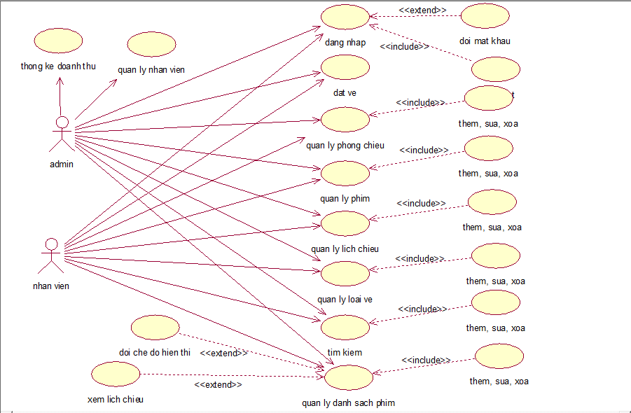

* + - 1. Biểu đồ use case tổng quát của hệ thống.
    1. Danh sách tác nhân mô tả
       - 1. Bảng tác nhân mô tả.

|  |  |
| --- | --- |
| Tác nhân | Mô tả tác nhân |
| Quản lý – Admin | Quản lý là người có quyền cao nhất và có thể sử dụng tất cả các chức năng. |
| Nhân viên – Staff | Nhân viên có thể sử dụng các chức năng nằm trong sự cho phép của quản lý. |

* + 1. Danh sách use case mô tả
       - 1. Bảng danh sách use case mô tả.

|  |  |  |  |  |
| --- | --- | --- | --- | --- |
| ID | Tên use case | Mô tả ngắn gọn use case | Dữ liệu vào | Tác nhân |
| UC01 | Đăng nhập | Người sử dụng đăng nhập vào hệ thống để sử dụng các chức năng | Username và password | Admin, nhân viên |
| UC02 | Đổi mật khẩu | Người sử dụng dùng chức năng để đổi lại mật khẩu mới. | Username và password | Admin, nhân viên |
| UC03 | Tìm kiếm | Chức năng tìm kiếm giúp người dùng có thể tìm được thông tin một cách nhanh chóng. | Thông tin muốn tìm kiếm | Admin, nhân viên |
| UC04 | Thêm | Chức năng thêm giúp thêm dữ liệu mới vào hệ thống | Thông tin muốn thêm | Admin, nhân viên |
| UC05 | Sửa | Chức năng sửa giúp sửa lại những thông tin nhập sai | Thông tin muốn sửa | Admin, nhân viên |
| UC06 | Xóa | Chức năng xóa giúp xóa đi các dữ liệu sai, đã cũ mà không dùng tới | Thông tin muốn xóa | Admin, nhân viên |
| UC07 | Thống kê | Chức năng thống kê giúp người dùng xem được lợi nhuận của rạp một các tổng quát. | Thông tin hóa đơn và lợi nhuận | admin |

* + 1. Use case quản lý danh sách phim

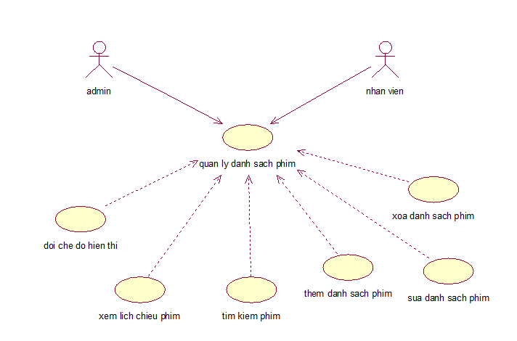

* + - 1. Use case quản lý danh sách phim.
    1. Use case quản lý lịch chiếu

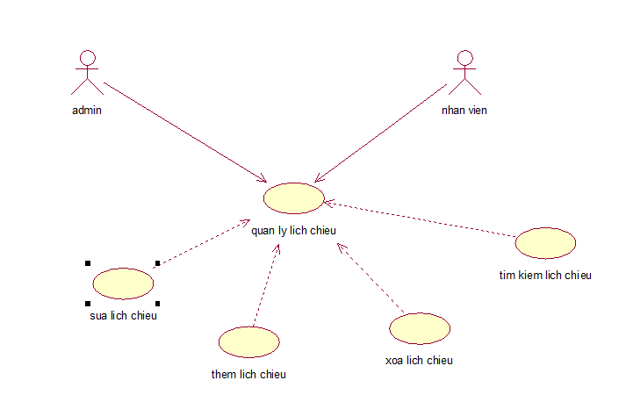

* + - 1. Use case quản lý lịch chiếu.
    1. Use case quản lý loại vé

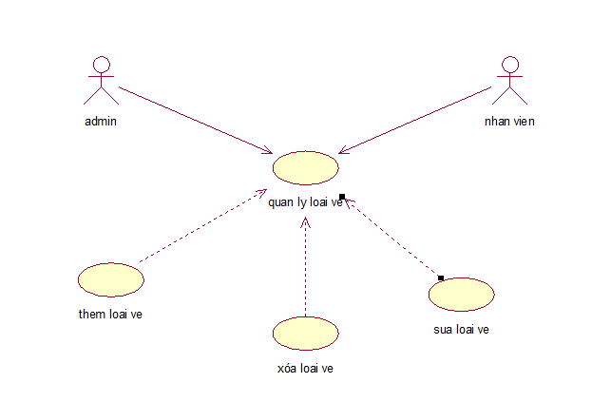

* + - 1. Use case quan lý vé.
    1. Use case quản lý nhân viên

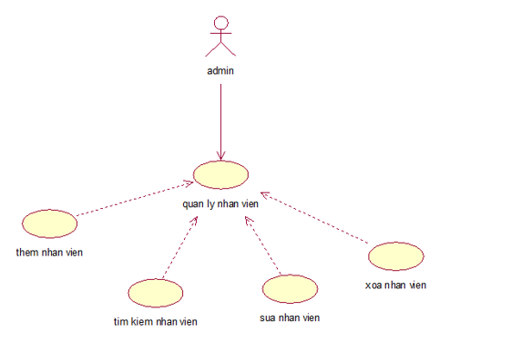

* + - 1. Use case quản lý nhân viên.
    1. Use case quản lý phim

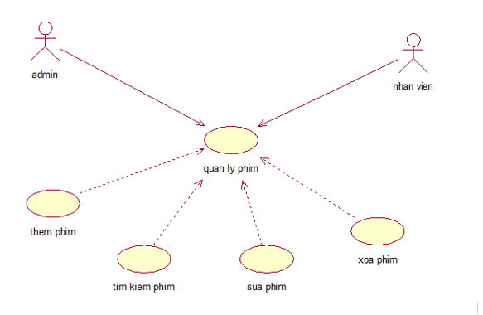

* + - 1. Use case quản lý phim.
    1. Use case quản lý phòng chiếu

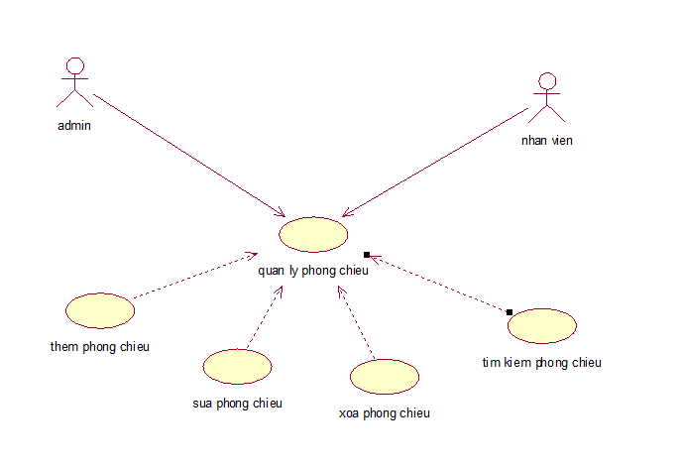

* + - 1. Use case quản lý phòng chiếu.
    1. Use case thống kê doanh thu

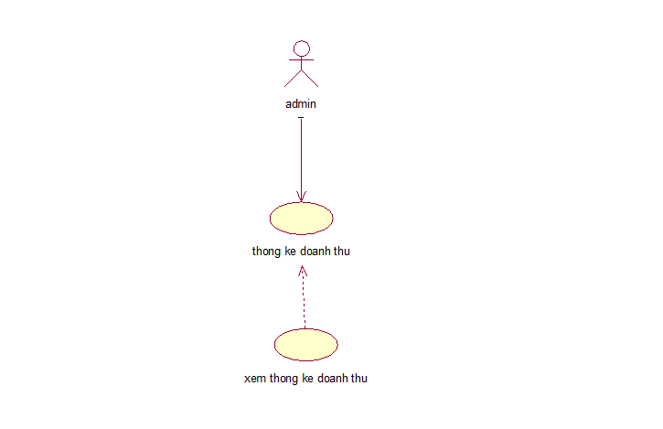

* + - 1. Use case thống kê doanh thu.
  1. Các biểu đồ hoạt động
     1. Biểu đồ hoạt dộng chức năng đăng nhập

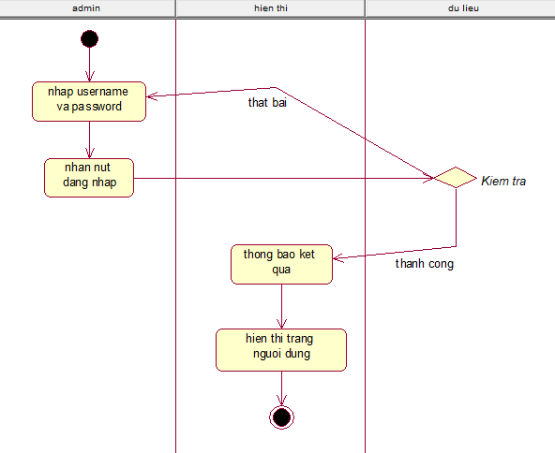

* + - 1. Biểu đồ hoạt động chức năng đăng nhập.
    1. Biểu đồ hoạt động chức năng đổi mật khẩu

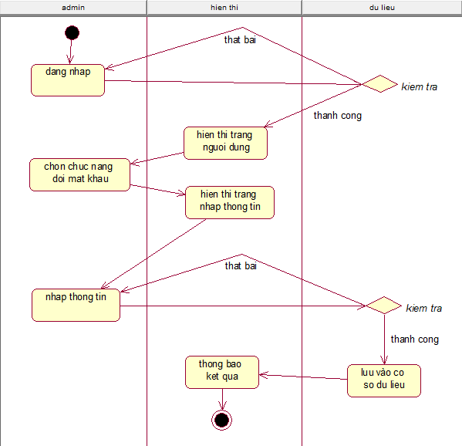

* + - 1. Biểu đồ hoạt động chức năng đổi mật khẩu
    1. Biể đồ hoạt động chức năng thêm

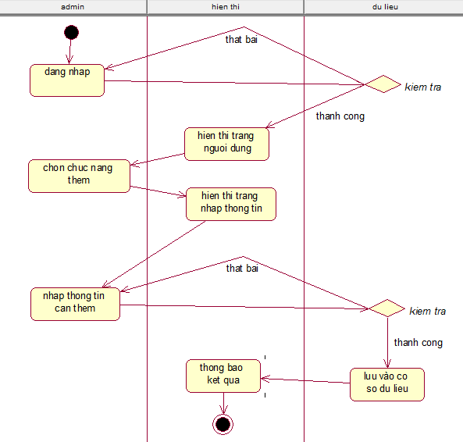

* + - 1. Biểu đồ hoạt động chức năng thêm.
    1. Biểu đồ hoạt động chức năng sửa

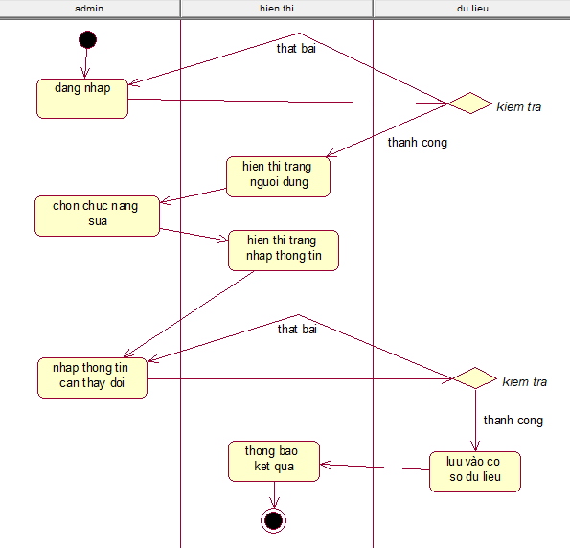

* + - 1. Biểu đồ hoạt động chức năng sửa.
    1. Biểu đồ hoạt động chức năng xóa

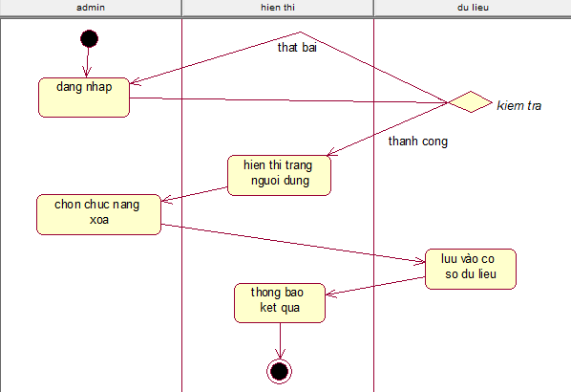

* + - 1. Biểu đồ hoạt động chức năn xóa.
    1. Biểu đồ hoạt động chức năng tìm kiếm

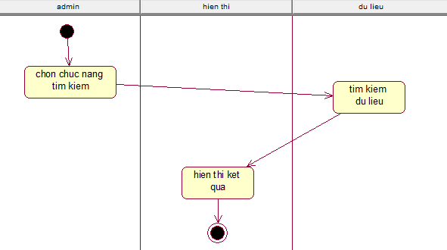

* + - 1. Biểu đồ hoạt động chức năng tìm kiếm.
    1. Biểu đồ hoạt động chức năng thống kê

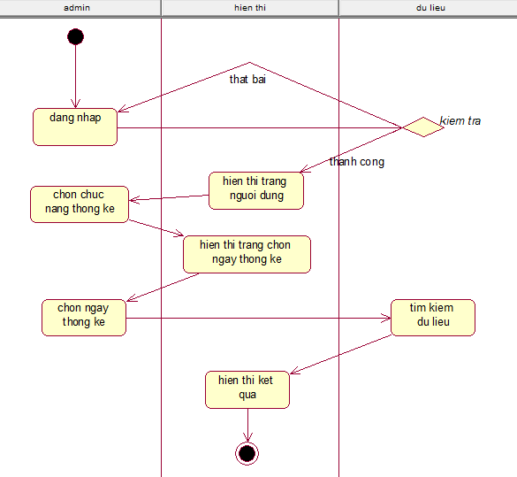

* + - 1. Biểu đồ tuần tự chức năng thống kê.
  1. Các biểu đồ tuần tự
     1. Biểu đồ tuần tự chức năng đăng nhập

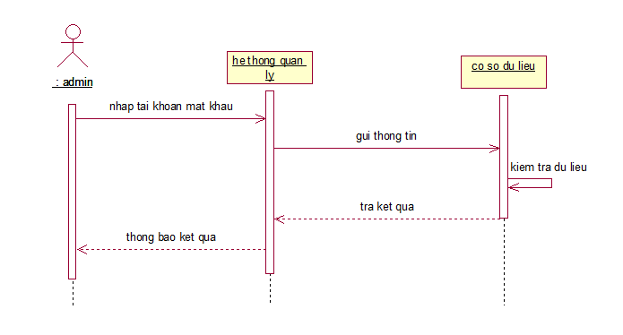

* + - 1. Biểu đồ tuần tự chức năng đăng nhập.
    1. Biểu đồ tuần tự chức năng đổi mật khẩu

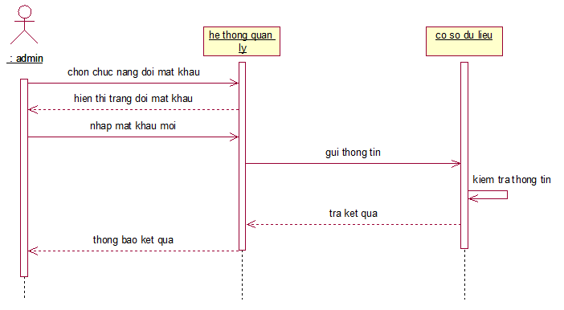

* + - 1. Biểu đồ tuần tự chức năng đổi mật khẩu.
    1. Biểu đồ tuần tự chức năng tìm kiếm

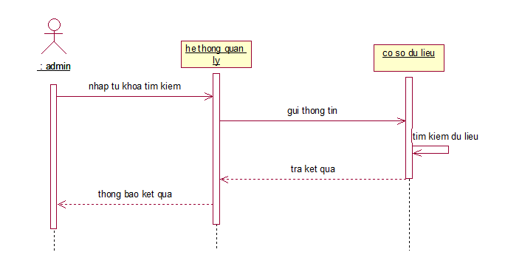

* + - 1. Biểu đồ tuần tự chức năng tìm kiếm.
    1. Biểu đồ tuần tự chức năng thêm

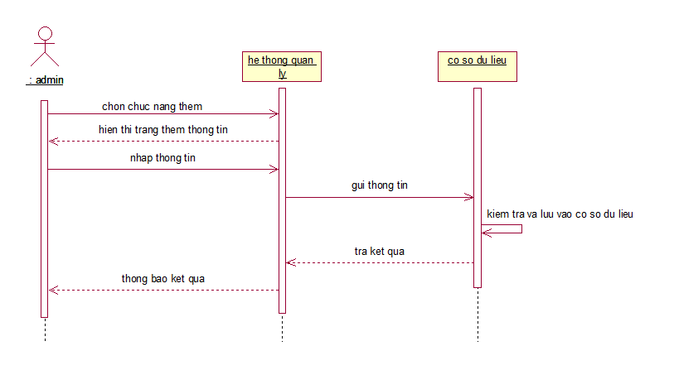

* + - 1. Biểu đồ tuần tự chức năng thêm.
    1. Biểu đồ tuần tự chức năng sửa

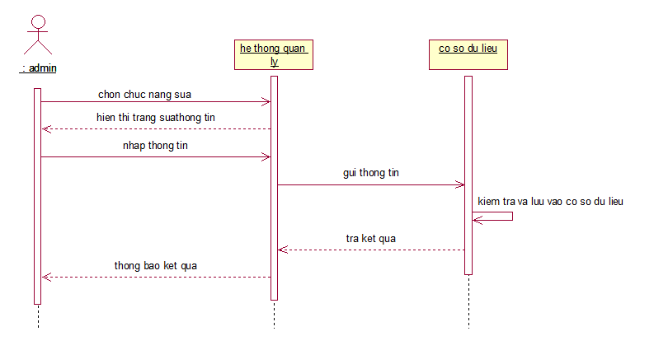

* + - 1. Biểu đồ tuần tự chức năng sửa
    1. Biểu đồ tuần tự chức năng xóa

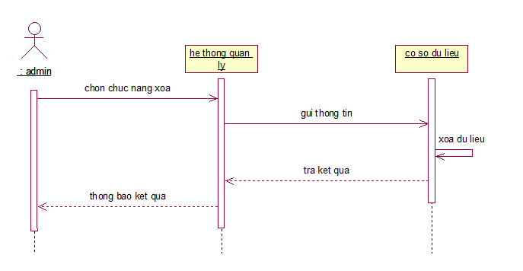

* + - 1. Biểu đồ tuần tự chức năng xóa.
    1. Biểu đồ tuần tự chức năng thống kê

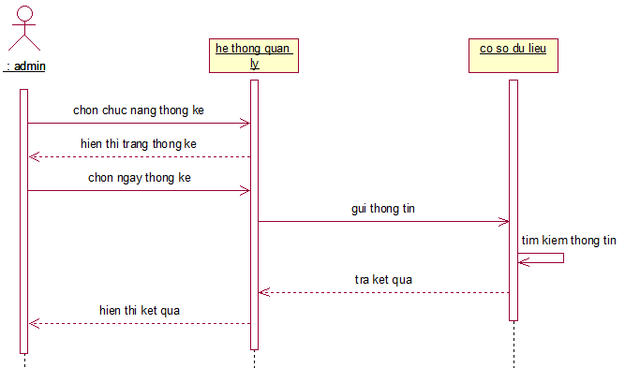

* + - 1. Biểu đồ tuần tự chức năng thống kê.

1. THIẾT KẾ HỆ THỐNG
   1. Biểu đồ diagram thể hiện mối quan hệ

Dưới đây là biểu đồ diagram thể hiện mối quan hệ giữa các bảng với nhau.

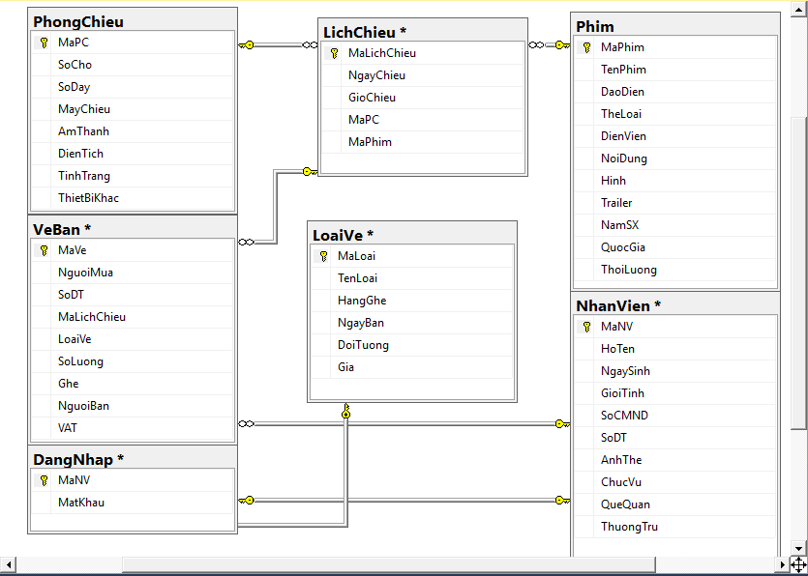

* + - 1. Biểu đồ diagram thể hiện mối quan hệ.
  1. Các bảng mô tả cơ sở dữ liệu
     1. Bảng đăng nhập

Bảng đăng nhập giúp hiển thị và quản lý các tài khoản của nhân viên.

* + - * 1. Bảng đăng nhập.

|  |  |  |  |
| --- | --- | --- | --- |
| **STT** | **Tên cột** | **Kiểu dữ liệu** | **Mô tả** |
| 1 | MaNV | nchar(200) | Mã của nhân viên cũng là tài khoản đăng nhập của nhân viên |
| 2 | MatKhau | nchar(500) | Mật khẩu của nhân viên dùng để đăng nhập vào hệ thống (đã được mã hóa) |

* + 1. Bảng lịch chiếu

Bảng lịch chiếu giúp hiển thị các thông tin của lịch chiếu phim một cách chi tiết và đầy đủ.

* + - * 1. Bảng lịch chiếu.

|  |  |  |  |
| --- | --- | --- | --- |
| **STT** | **Tên cột** | **Kiểu dữ liệu** | **Mô tả** |
| 1 | MaLichChieu | bigint | Mã lịch chiếu |
| 2 | NgayChieu | date | Ngày chiếu phim |
| 3 | GioChieu | nchar(10) | Giờ chiếu phim |
| 4 | MaPC | nchar(10) | Mã phòng chiếu |
| 5 | MaPhim | nchar(200) | Mã phim |

* + 1. Bảng loại vé

Bảng loại vé giúp hiển thị các thông tin về loại vé trong rạp.

* + - * 1. Bảng loại vé.

|  |  |  |  |
| --- | --- | --- | --- |
| **STT** | **Tên cột** | **Kiểu dữ liệu** | **Mô tả** |
| 1 | MaLoai | nchar(20) | Mã loại vé |
| 2 | TenLoai | nchar(100) | Tên loại vé |
| 3 | HangGhe | nchar(30) | Hàng ghế |
| 4 | NgayBan | nchar(200) | Ngày bán vé |
| 5 | DoiTuong | nchar(200) | Đối tượng mua vé |
| 6 | Gia | bigint | Giá bán vé |

* + 1. Bảng nhân viên

Bảng nhân viên hiển thị các thông tin về nhân viên trong rạp.

* + - * 1. Bảng nhân viên.

|  |  |  |  |
| --- | --- | --- | --- |
| **STT** | **Tên cột** | **Kiểu dữ liệu** | **Mô tả** |
| 1 | MaNV | nchar(200) | Mã nhân viên |
| 2 | HoTen | nchar(300) | Họ và tên nhân viên |
| 3 | NgaySinh | date | Ngày sinh nhân viên |
| 4 | GioiTinh | Bit | Giới tính |
| 5 | SoCMND | nchar(20) | Số chừng minh nhân dân |
| 6 | SoDT | nchar(20) | Số điện thoại |
| 7 | AnhThe | Image | ảnh thẻ |
| 8 | ChucVu | nchar(300) | Chức vụ của nhân viên |
| 9 | QueQuan | nchar(500) | Quê quán |
| 10 | ThuongTru | nchar(500) | Địa chỉ thường trú |

* + 1. Bảng phim

Bảng phim hiển thị chi tiết về các thông tin của phim trong rạp.

* + - * 1. Bảng phim.

|  |  |  |  |
| --- | --- | --- | --- |
| **STT** | **Tên cột** | **Kiểu dữ liệu** | **Mô tả** |
| 1 | MaPhim | nchar(200) | Mã phim |
| 2 | TenPhim | nchar(500) | Tên phim |
| 3 | DaoDien | nchar(300) | Tên đạo diễn sản xuất phim |
| 4 | TheLoai | nchar(300) | Thể loại phim |
| 5 | DienVien | nchar(500) | Diễn viên trong phim |
| 6 | NoiDung | nchar(800) | Nội dung phim |
| 7 | Hinh | Image | Hình của phim |
| 8 | Trailer | nchar(200) | Trailer phim |
| 9 | NamSX | Int | Năm sản xuất |
| 10 | QuocGia | nchar(200) | Quốc gia sản xuất |
| 11 | ThoiLuong | nchar(200) | Thời lượng của phim |

* + 1. Bảng phòng chiếu

Bảng phòng chiếu hiển thị các thông tin chi tiết liên quan đến phòng chiếu phim trong rạp.

* + - * 1. Bảng phòng chiếu.

|  |  |  |  |
| --- | --- | --- | --- |
| **STT** | **Tên cột** | **Kiểu dữ liệu** | **Mô tả** |
| 1 | MaPC | nchar(10) | Mã phòng chiếu |
| 2 | SoCho | int | Số chỗ ngồi |
| 3 | SoDay | int | Số dãy |
| 4 | MayChieu | nchar(10) | Loại máy chiếu |
| 5 | AmThanh | nchar(10) | Loại âm thanh |
| 6 | DienTich | nchar(10) | Diện tích của phòng |
| 7 | TinhTrang | nchar(20) | Tình trạng phòng |
| 7 | ThietBiKhac | nchar(30) | Các thiết bị khác trong phòng |

* + 1. Bảng vé bán

Bảng vé bán hiển thị các thông tin của vé được đặt.

* + - * 1. Bảng vé bán.

|  |  |  |  |
| --- | --- | --- | --- |
| **STT** | **Tên cột** | **Kiểu dữ liệu** | **Mô tả** |
| 1 | MaVe | nchar(100) | Mã vé |
| 2 | NguoiMua | nchar(300) | Tên người mua |
| 3 | SoDT | nchar(20) | Số điện thoại người mua |
| 4 | MaLichChieu | Bigint | Mã lịch chiếu |
| 5 | LoaiVe | nchar(20) | Loại vé được áp dụng vào hóa đơn |
| 6 | SoLuong | Int | Số lượng vé mua |
| 7 | Ghe | nchar(100) | Số ghế |
| 8 | NguoiBan | nchar(200) | Mã nhân viên bán vé |
| 9 | VAT | int | Thuế VAT |

1. GIAO DIỆN
   1. Giao diện đăng nhập

Giao diện trang đăng nhập được thiết kế đơn giản và dễ dàng sử dụng với một khung đăng nhập tài khoản, trang giới thiệu và trang danh sách phim. Để sử dụng được các chức năng bên trong thì người dùng phải đăng nhập vào trong hệ thống.

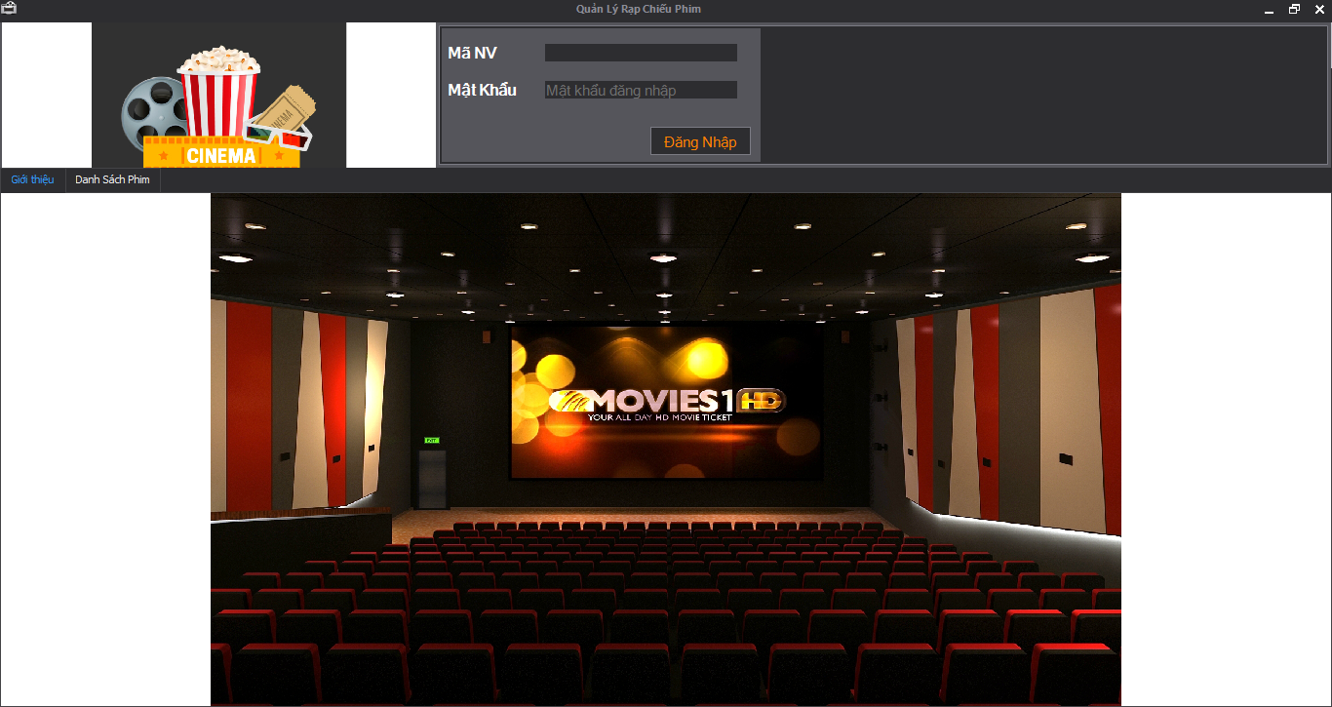

* + - 1. Giao diện trang đăng nhập.
  1. Giao diện đổi mật khẩu

Chức năng đổi mật khẩu được thiết kế đơn giản và dễ sử dụng, khi đã đăng nhập vào hệ thống thì chỉ cần nhấn vào mục “đổi mật khẩu” ở trên thanh hiển thị thông tin người đăng nhập. Sau đó một khung đổi mật khẩu sẽ hiển thị trên màn hình, chỉ cần nhập mật khẩu mới và nhập lại mật khẩu đó vào rồi nhấn đồng ý là hoàn thành. Từ đó về sau người dùng sẽ sử dụng mật khẩu đã thay đổi thì mới có thể đăng nhập vào hệ thống.

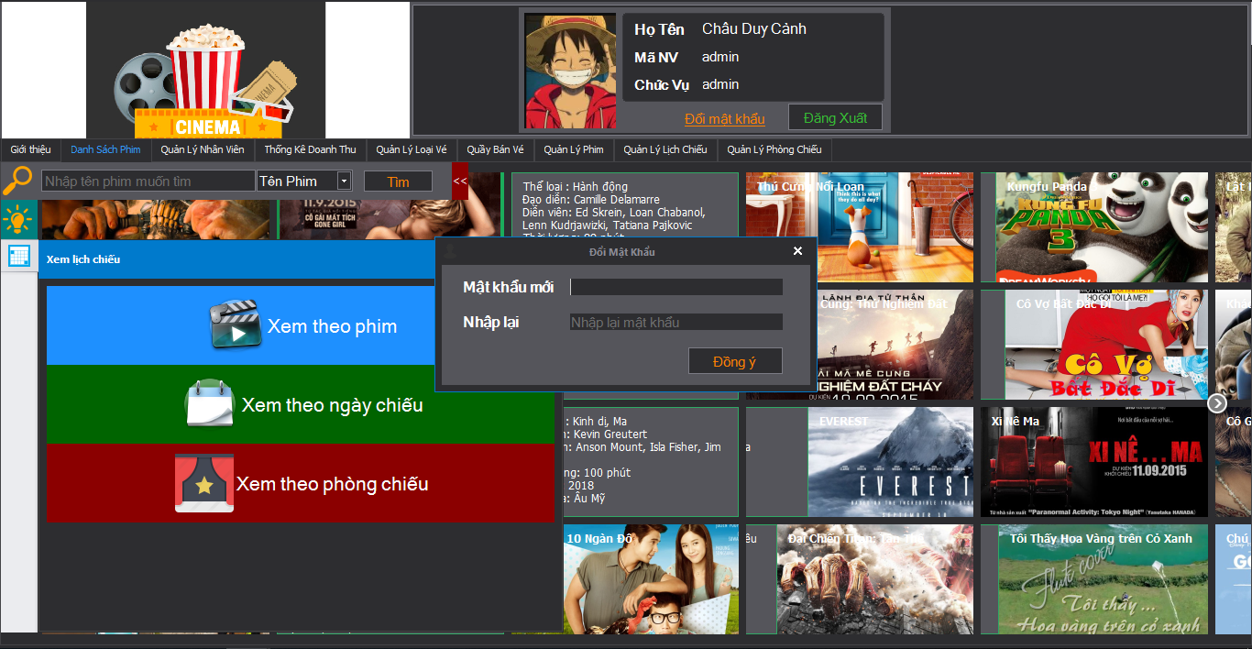

* + - 1. Giao diện đổi mật khẩu.
  1. Giao diện của trang chủ

Giao diện trang chủ được thiết kế đơn giản dùng để giới thiệu sơ bộ về rạp phim.

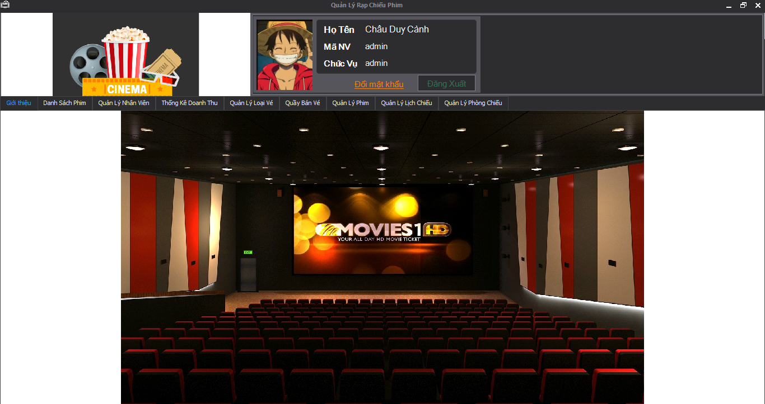

* + - 1. Giao diện trang chủ.
  1. Giao diện danh sách phim

Giao diện trang danh sách phim được thiết kế đơn giản, đẹp mắt và hợp lý. Hình ảnh và thông tin của phim sẽ được hiển thị trên trang giúp cho người xem có thể dễ dàng hiểu sơ bộ về phim.

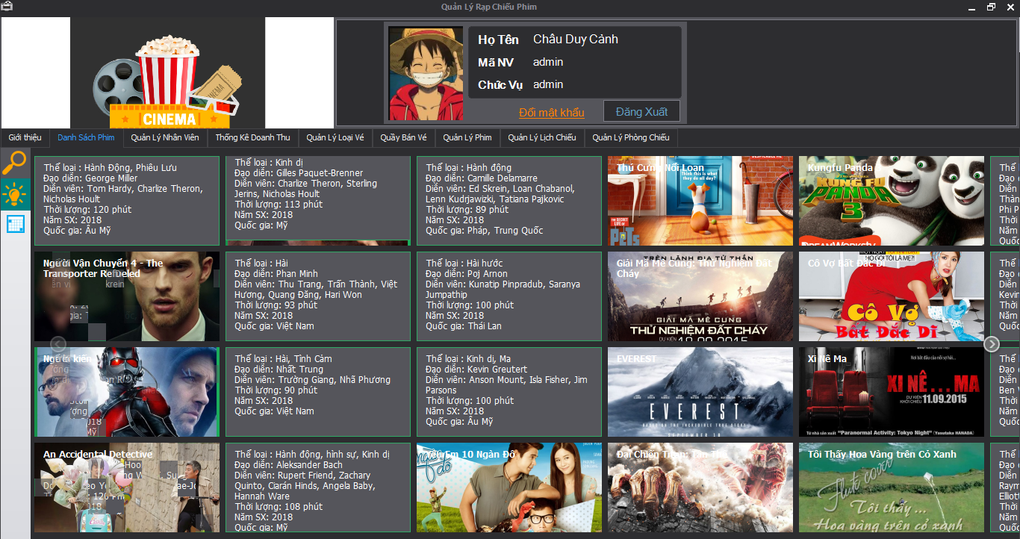

* + - 1. Giao diện danh sách phim

Để đọc được chi tiết hơn và xem trailer của phim thì người dùng chỉ cần nhấn vào phim mà mình muốn. Thông tin phim, hình ảnh và trailer sẽ được hiển thị lên.

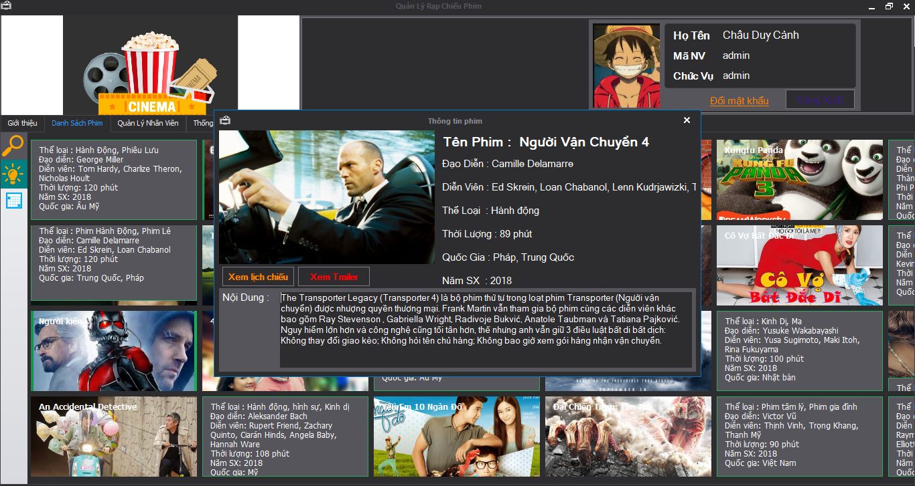

* + - 1. Giao diện thông tin chi tiết phim.

Ngoài ra trang còn có các chức năng tìm kiếm (theo tên phim, đạo diễn, diễn viên), chức năng đổi chế độ hiển thị, chức năng xem lịch chiếu thị phim (theo phim, theo ngày chiếu, theo phòng chiếu).

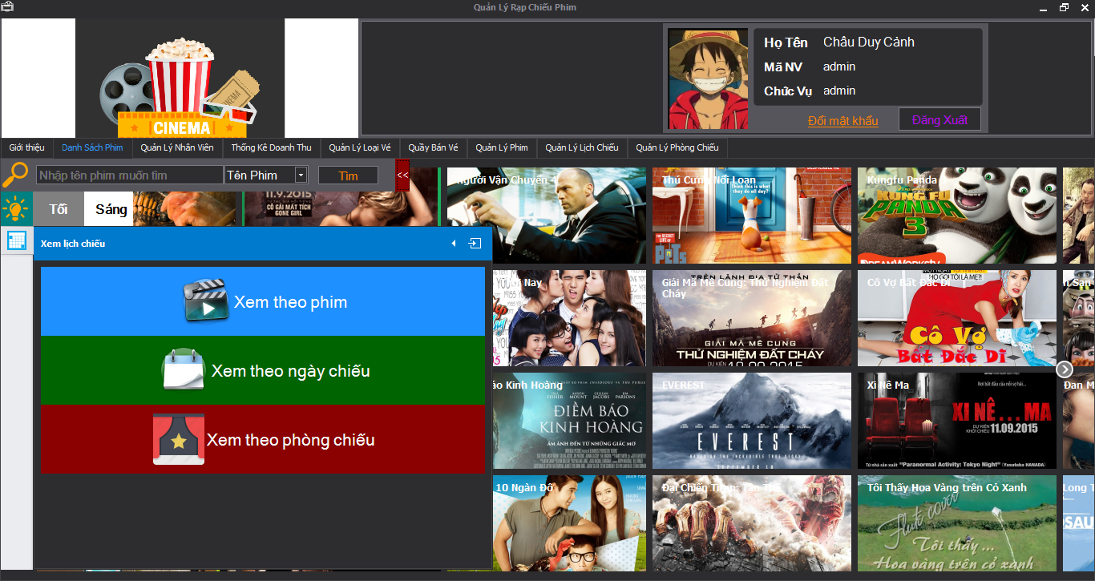

* + - 1. Giao diện chức năng của trang danh sách phim.

Để sử dụng chức năng tìm kiếm thì chỉ cần nhấn vào hình kính lúp ở bên góc bên trái, nhập thông tin vào ô bên cạnh, sau đó chọn tìm kiếm theo vấn đề mà mình muốn rồi nhấn nút “Tìm” thì phim sẽ được lọc và hiển thị cho người dùng.

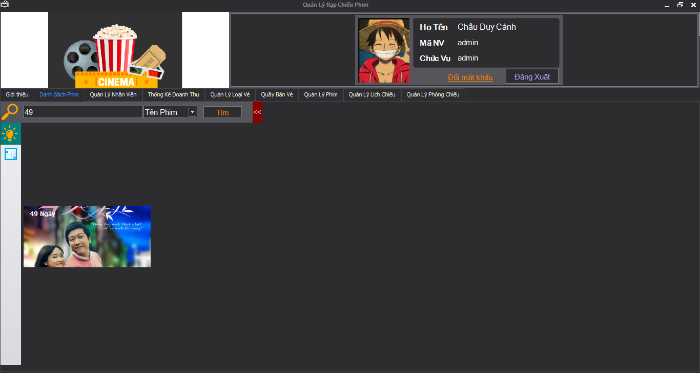

* + - 1. Giao diện chức năng tìm kiếm của trang danh sách phim.

Để sử dụng chức năng thay đổi chế độ hiển thị thì chỉ cần nhấn vào hình bóng đèn bên góc trái và chọn chế độ muốn hiển thị. Ngay sau đó khung của trang sẽ được hiển thị theo chế độ mà người dùng chọn và sẽ được áp dung cho tất cả các trang khác.

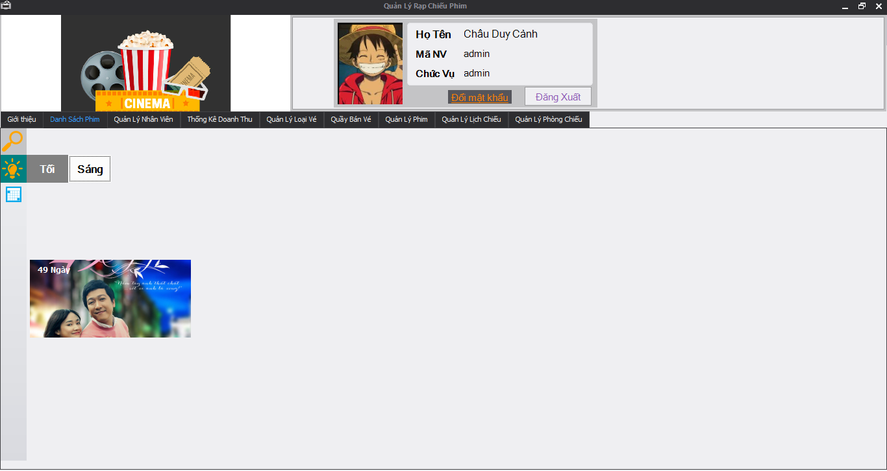

* + - 1. Giao diện chức năng thay đổi chế độ hiển thị của danh sách phim.

Để sử dụng chức năng xem lịch chiếu thì chỉ cần nhấn vào hình cuốn lịch ở góc trái trang, sao đó chọn xem theo phim, theo ngày chiếu hay là phòng chiếu thì thông tin sẽ được hiển thị lên.

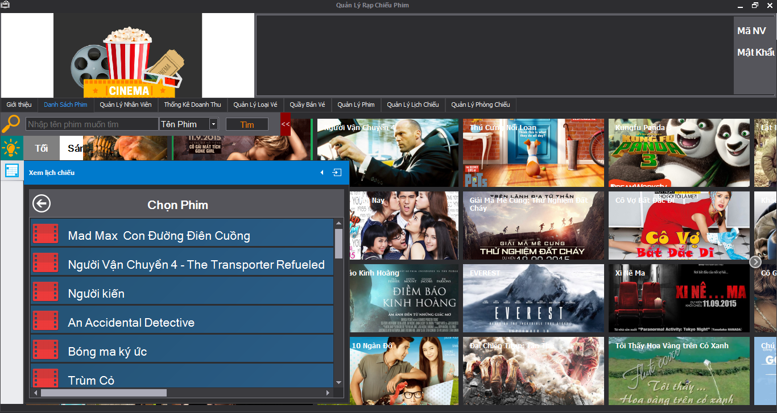

* + - 1. Giao diện chức năng xem lịch chiếu của trang danh sách phim.
  1. Giao diện quản lý nhân viên

Giao diện quản lý nhân viên được thiết kế đẹp, hợp lý và dễ sử dụng. Trang sẽ hiển thị tất cả thông tin của nhân viên làm trong rạp. Ngoài việc thông tin nhân viên được hiển thị ở danh sách bên dưới thì khi nhấn vào nhân viên nào thì thông tin của nhân viên đó sẽ còn được hiển thị một cách chi tiết ở góc phải trang, giúp cho người dùng dễ nhìn và thấy được một cách tổng quát hơn về nhân viên. Ngoài ra còn có chức năng tìm kiếm, thêm, sửa, xóa nhân viên.

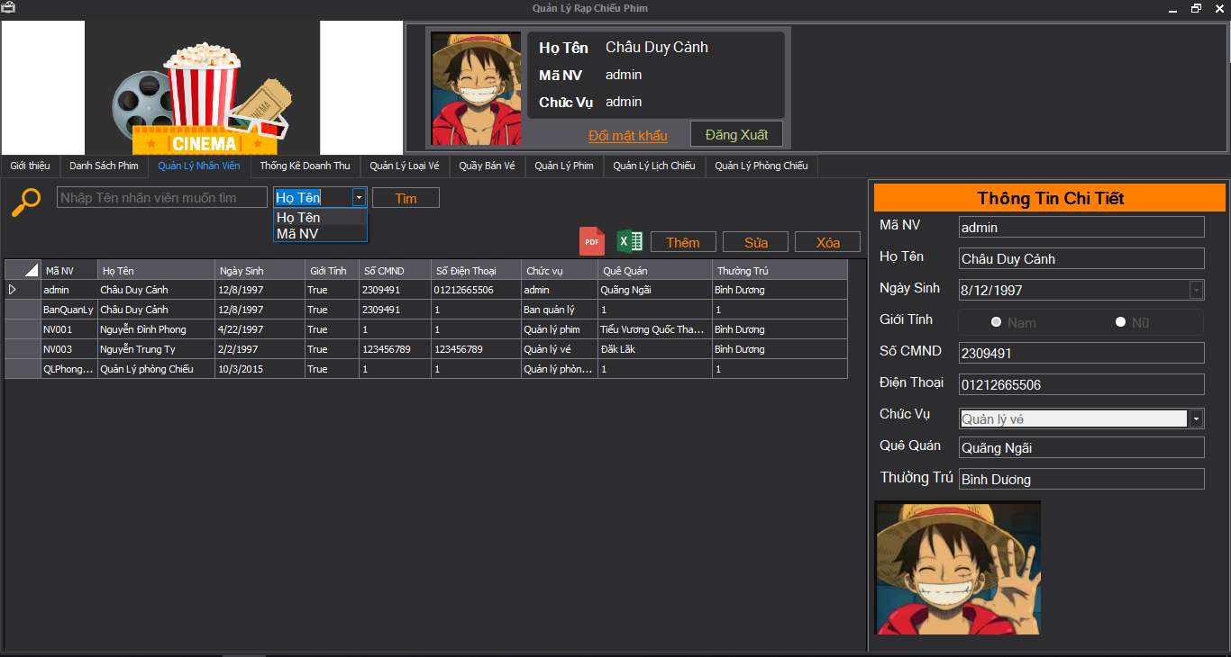

* + - 1. Giao diện trang quản lý nhân viên.

Để sử dụng chức năng tìm kiếm thì người dùng chỉ cần nhập thông tin mình muốn tìm kiếm vào ô hình kính lúp, sau đó nhấn chọn lọc theo họ tên hoặc mã nhân viên và nhấn nút “Tìm” thì thông tin nhân viên người dùng muốn tìm sẽ được hiển thị.

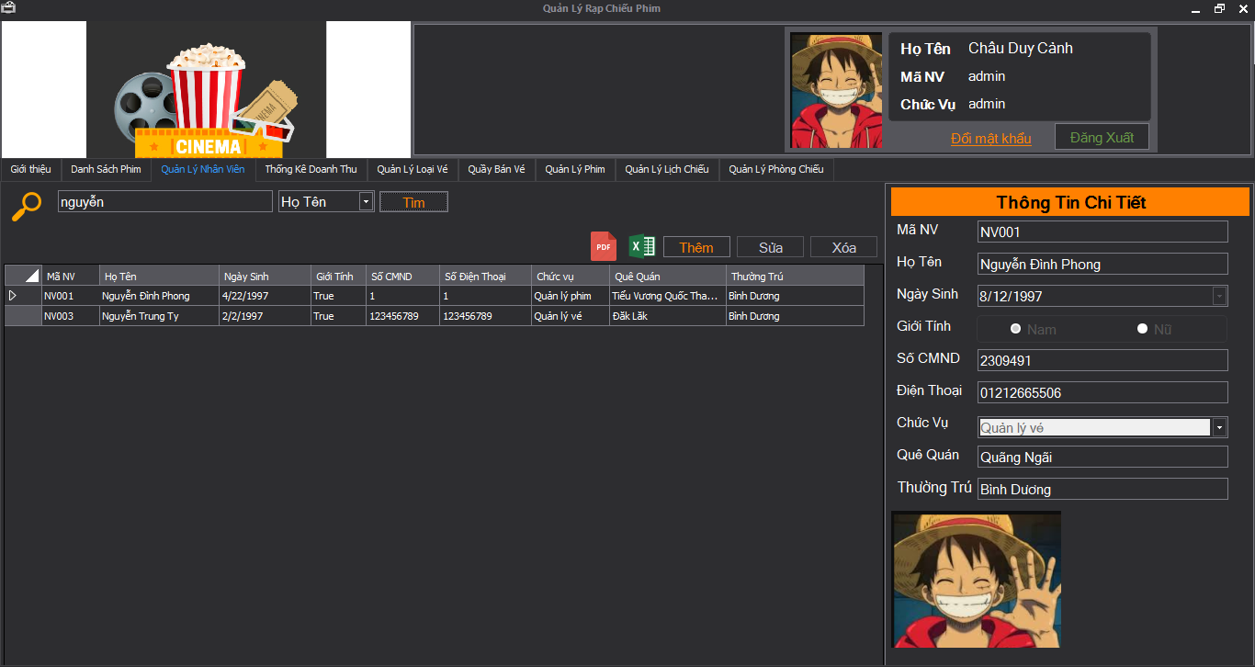

* + - 1. Giao diện chức năng tìm kiếm nhân viên.

Để sử dụng chức năng sửa thì chỉ cần nhấn vào ô của nhân viên muốn sửa thông tin và nhấn nút “Sửa”, sau đó nhập thông tin muốn sửa rồi nhấn nút “Lưu” thì thông tin của nhân viên đó sẽ được lưu vào hệ thống và hiển thị trên danh sách nhân viên, hoặc nhấn nút “hủy” để hủy bỏ.

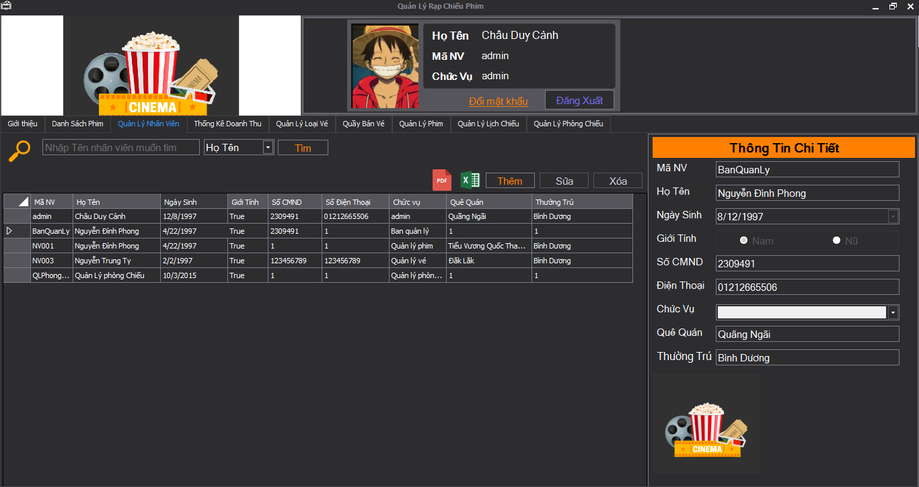

* + - 1. Giao diện chức năng sửa nhân viên.

Để sử dụng chức năng thêm thì chỉ cần nhấn vào nút “Thêm” và sau đó nhập thông tin nhân viên rồi nhấn nút “Lưu” thì thông tin nhân viên mới sẽ được lưu vào hệ thống và hiển thị trên danh sách nhân viên, hoặc nhấn nút “Hủy” nếu muốn hủy bỏ.

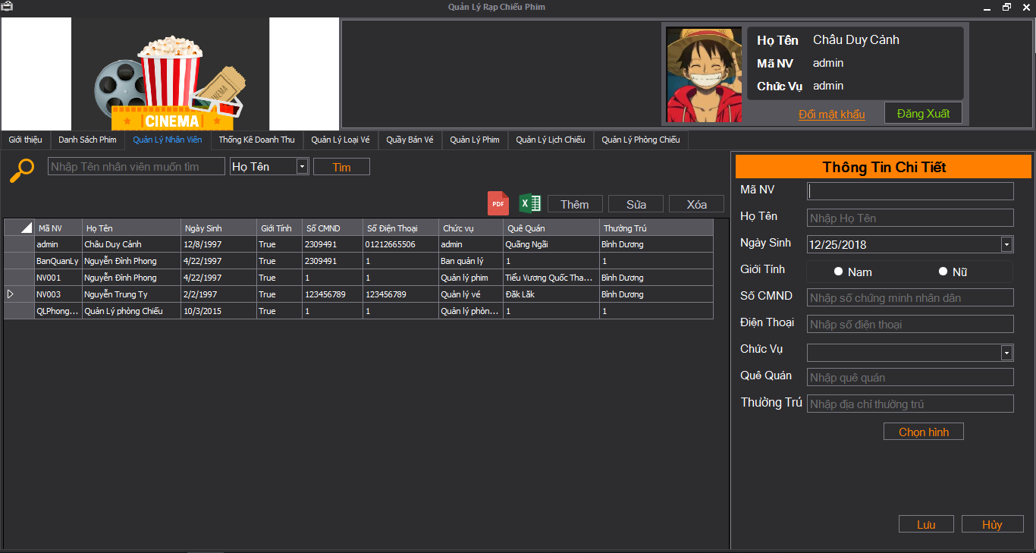

* + - 1. Giao diện chức năng thêm nhân viên.

Để sử dụng chức năng xóa thì nhấn vào nhân viên muốn xóa rồi nhấn vào nút “Xóa”. Sau đó sẽ có một bảng thông báo “Xóa nhân viên đã chọn?”, nhấn “Yes” để xóa nhân viên và nhấn “No” để hủy bỏ.

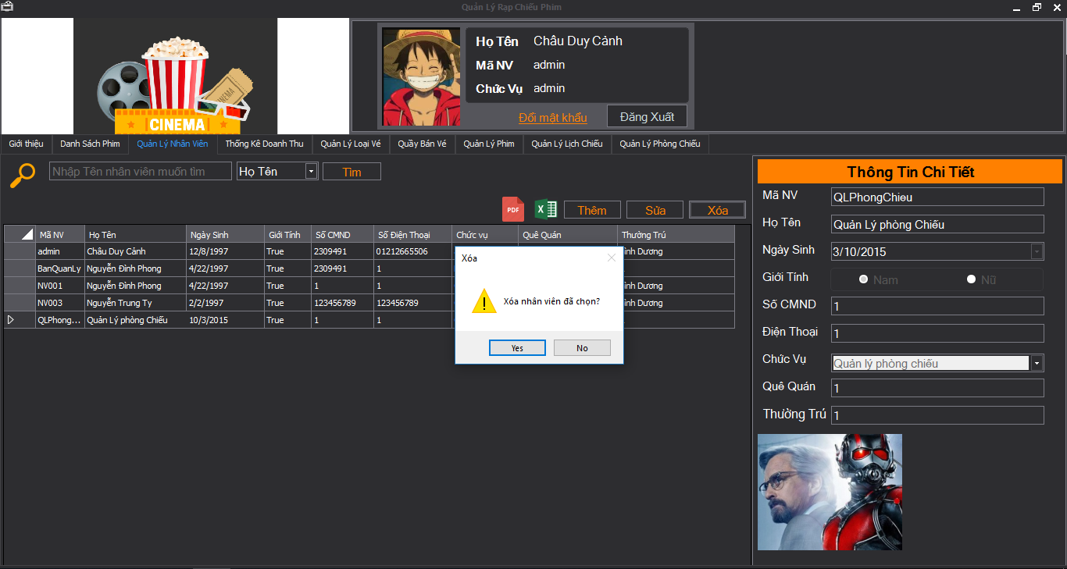

* + - 1. Giao diện chức năng xóa nhân viên.
  1. Giao diện thống kê doanh thu

Chức năng thống kê doanh thu sẽ hiển thị doanh thu của rạp theo thời gian mà người dùng chọn ngày bắt đầu, ngày kết thúc và hiển thị trên biểu đồ đường và biểu đồ cột.

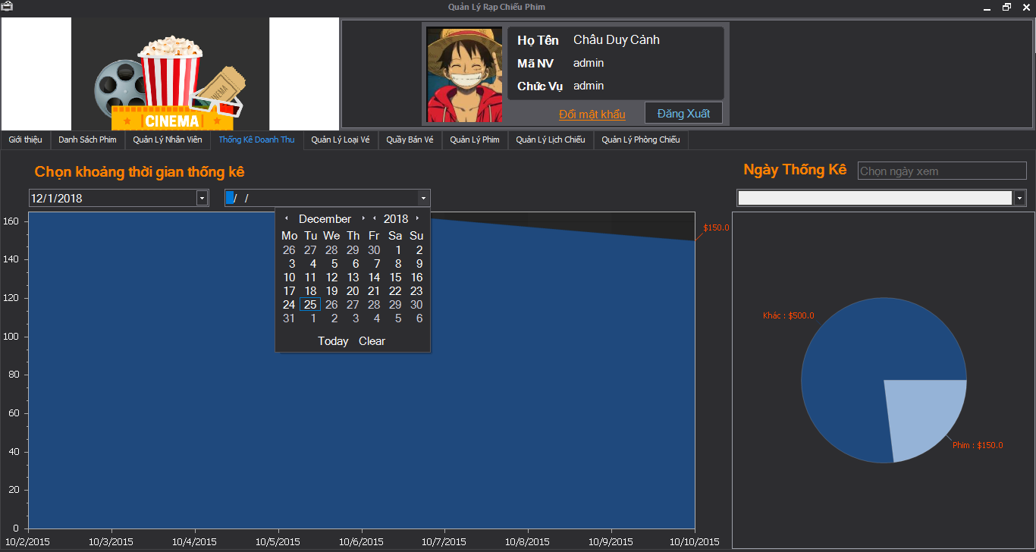

* + - 1. Giao diện trang thống kê danh thu.
  1. Giao diện quản lý loại vé

Giao diện quản lý loại vé được thiết kế đẹp, hợp lý và dễ sử dụng. Trang sẽ hiển thị tất cả thông tin của loại vé. Ngoài việc thông tin loại vé được hiển thị ở danh sách bên dưới thì khi nhấn vào loại vé thì thông tin của loại vé sẽ còn được hiển thị một cách chi tiết ở góc phải trang, giúp cho người dùng dễ nhìn và thấy được một cách tổng quát hơn. Ngoài ra còn có chức năng thêm, sửa, xóa loại vé.

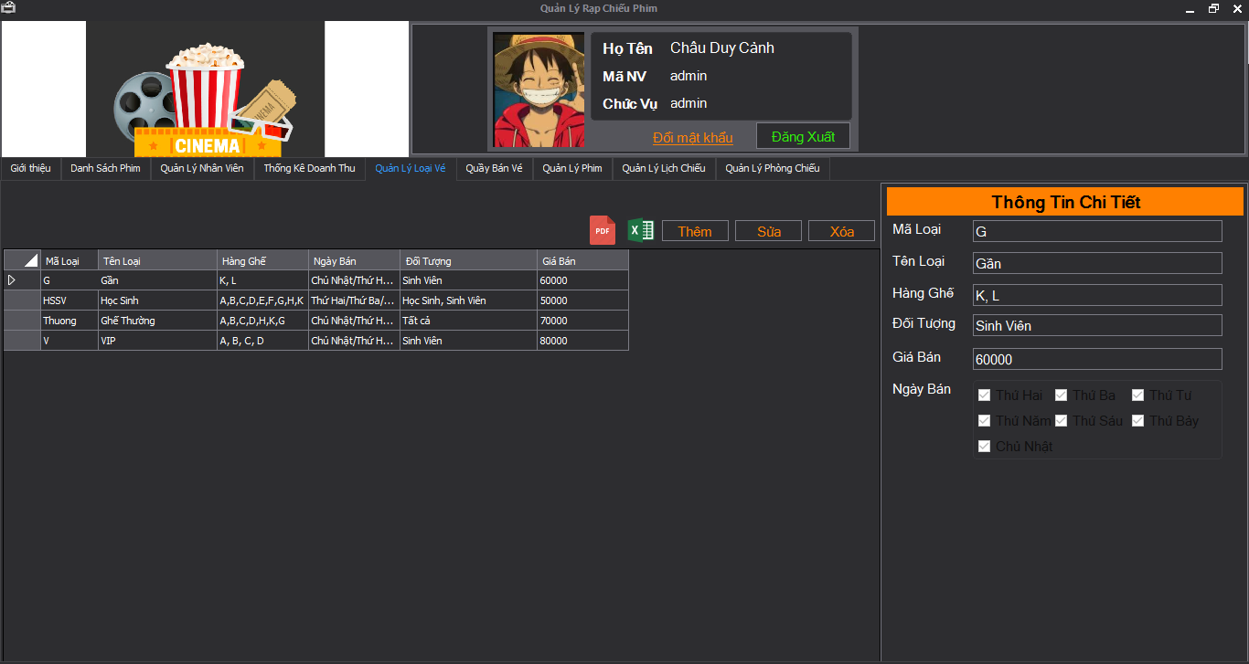

* + - 1. Giao diện trang quản lý loại vé.

Để sử dụng chức năng sửa thì chỉ cần nhấn vào ô của loại vé muốn sửa thông tin và nhấn nút “Sửa”, sau đó nhập thông tin muốn sửa rồi nhấn nút “Lưu” thì thông tin của loại vé đó sẽ được lưu vào hệ thống và hiển thị trên danh sách, hoặc nhấn nút “Hủy” để hủy bỏ.

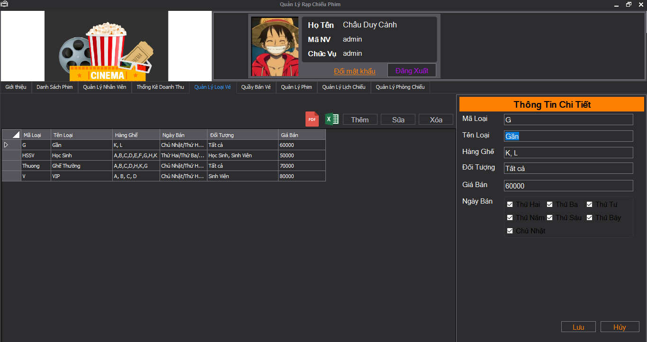

* + - 1. Giao diện chức năng sửa loại vé.

Để sử dụng chức năng thêm thì chỉ cần nhấn vào nút “Thêm” và sau đó nhập thông tin loại vé rồi nhấn nút “Lưu” thì thông tin loại vé mới sẽ được lưu vào hệ thống và hiển thị trên danh sách loại vé, hoặc nhấn nút “Hủy” nếu muốn hủy bỏ.

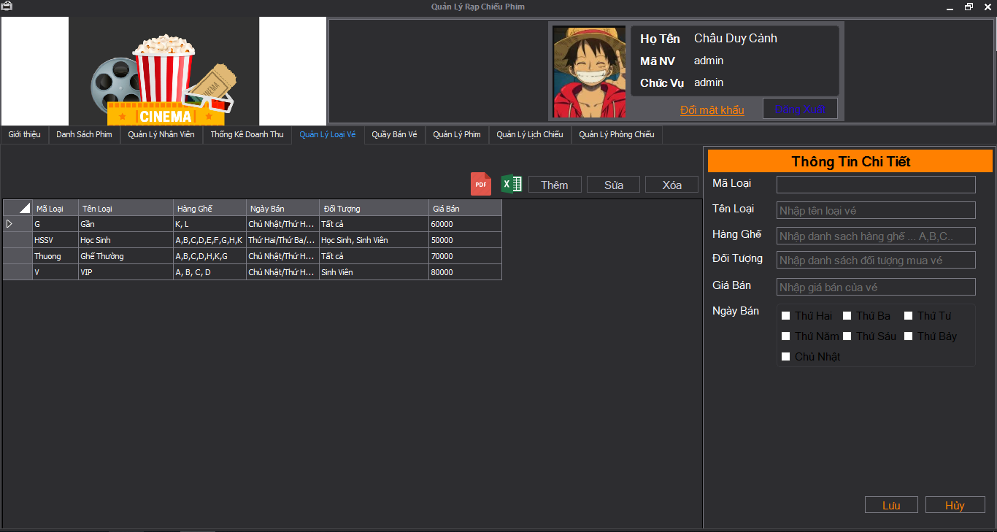

* + - 1. Giao diện chức năng thêm loại vé.

Để sử dụng chức năng xóa thì nhấn vào loại vé muốn xóa rồi nhấn vào nút “Xóa”. Sau đó sẽ có một bảng thông báo “Xóa loại vé đã chọn?”, nhấn “Yes” để xóa loại vé và nhấn “No” để hủy bỏ.

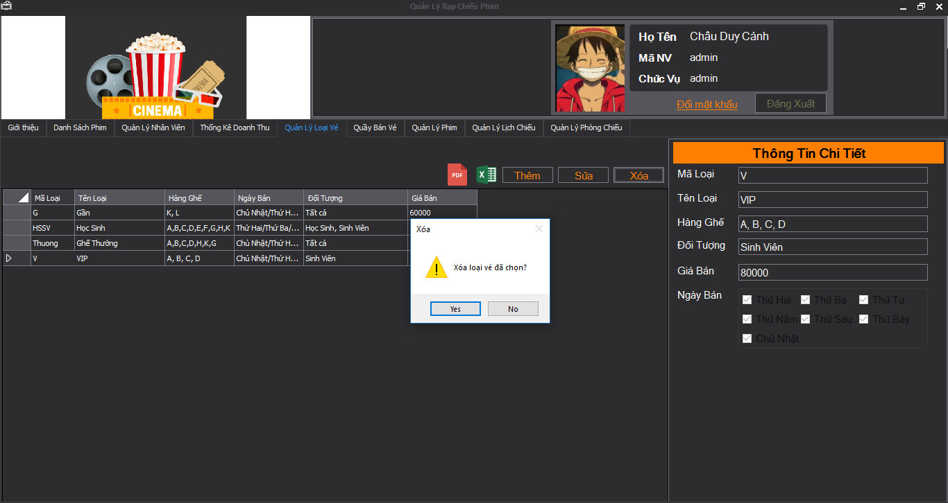

* + - 1. Giao diện chức năng xóa loại vé.
  1. Giao diện quầy bán vé

Quầy bán vé là giao diện giúp nhân viên đặt vé cho khách. Đầu tiên là chọn ngày chiếu phim.

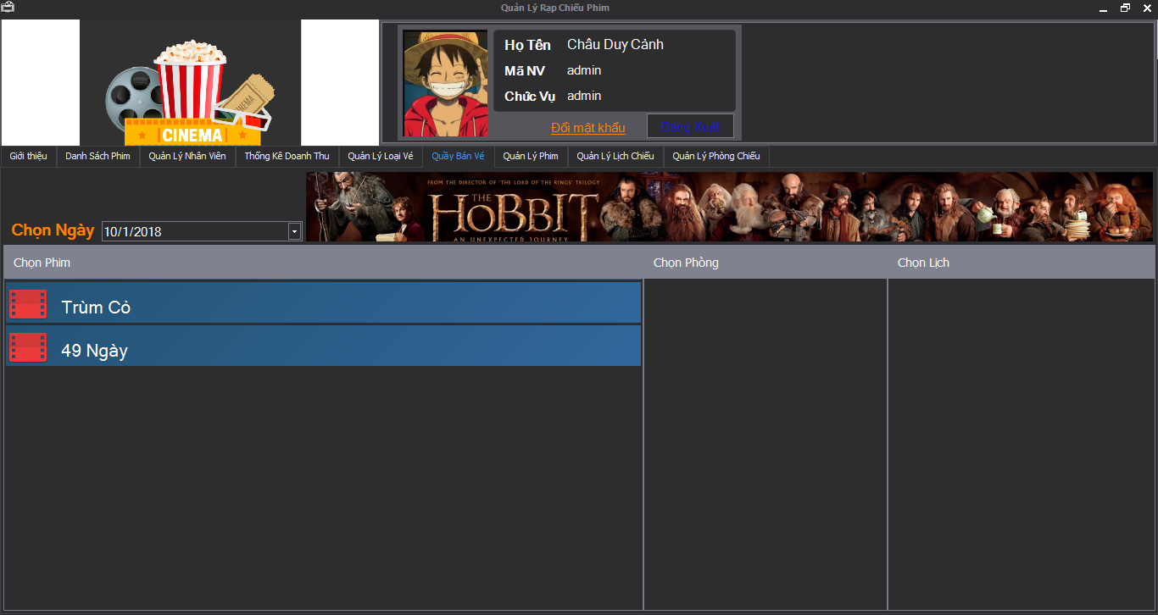

* + - 1. Giao diện trang quầy bán vé.

Tiếp đến là chọn phim, phòng chiếu và xuất chiếu.

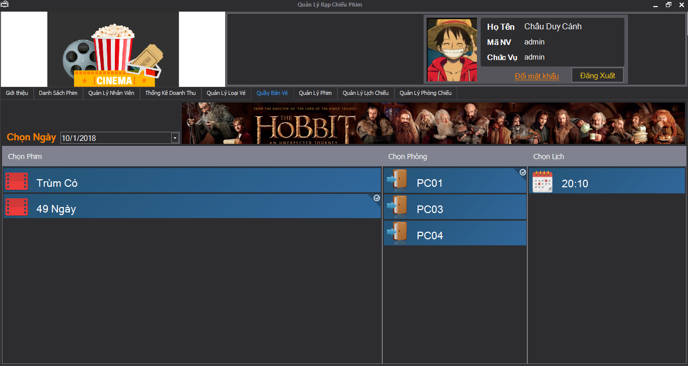

* + - 1. Giao diện chức năng đặt vé

Tiếp theo chọn vị trí ngồi, ghế đã được đặt sẽ có ô màu đỏ, còn trống sẽ có ô màu xanh da trời và ô khách hàng đặt sẽ có màu danh dương.

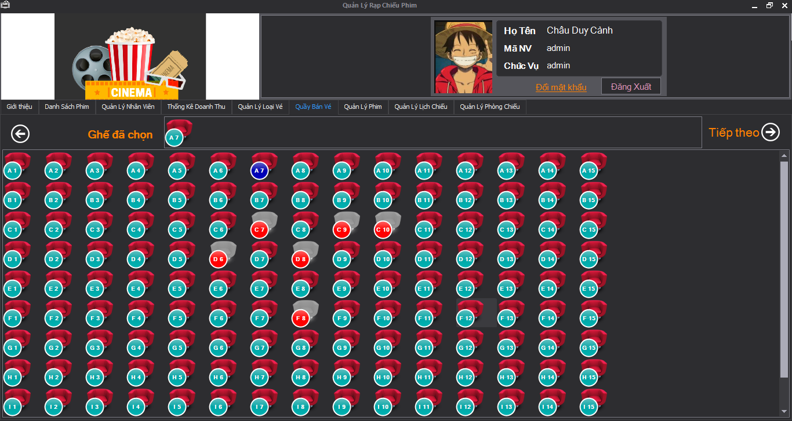

* + - 1. Giao diện chức năng chọn chỗ ngồi.

Cuối cùng là nhập thông tin khách hàng và in vé.

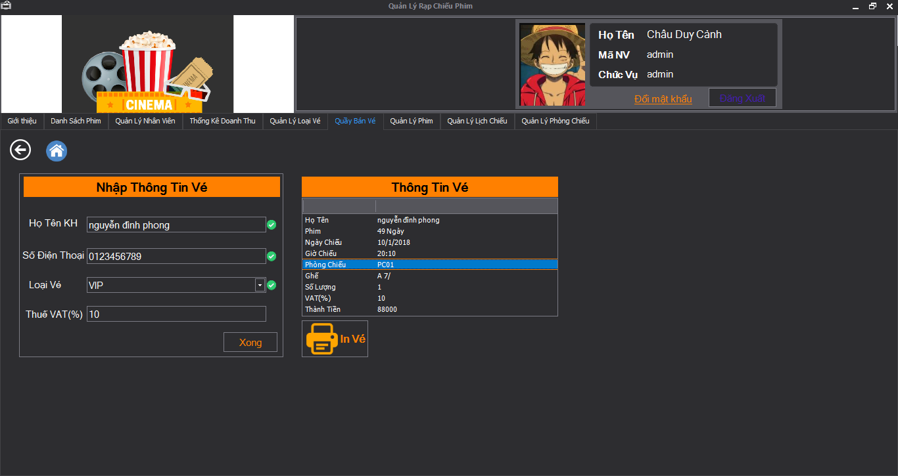

* + - 1. Giao diện chức năng lập hóa đơn.
  1. Giao diện quản lý phim

Giao diện quản lý phim được thiết kế đẹp, hợp lý và dễ sử dụng. Trang sẽ hiển thị tất cả thông tin của phim chiếu trong rạp. Ngoài việc thông tin phim được hiển thị ở danh sách bên dưới thì khi nhấn vào phim thì thông tin của phim sẽ còn được hiển thị một cách chi tiết ở góc phải trang, giúp người dùng dễ nhìn và thấy được một cách tổng quát hơn về phim. Ngoài ra còn có chức năng tìm kiếm, thêm, sửa, xóa phim.

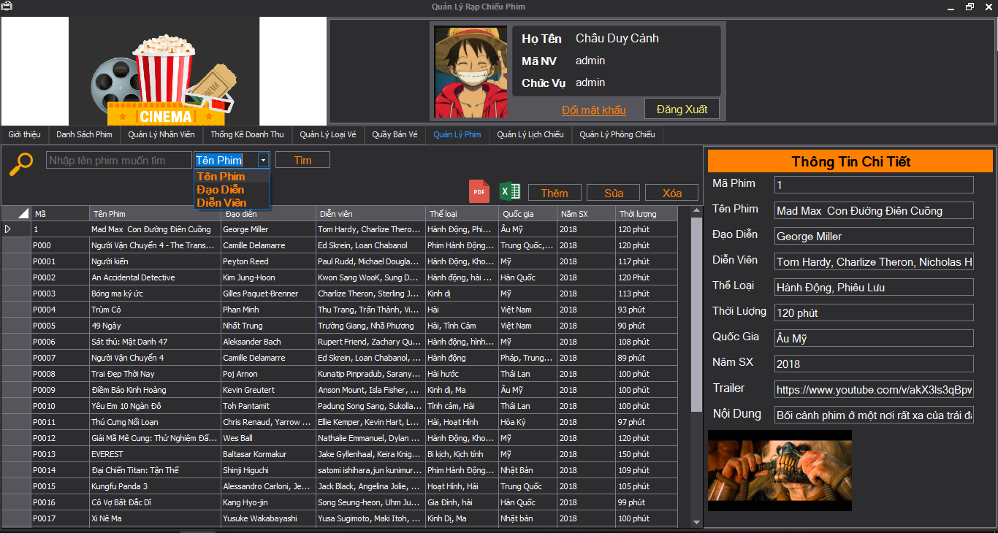

* + - 1. Giao diện trang quản lý phim.

Để sử dụng chức năng tìm kiếm phim thì người dùng chỉ cần nhập thông tin mình muốn tìm kiếm vào ô hình kính lúp, sau đó nhấn chọn lọc theo tên phim, đạo diễn hoặc diễn viên và nhấn nút tìm thì thông tin phim người dùng muốn tìm sẽ được hiển thị.

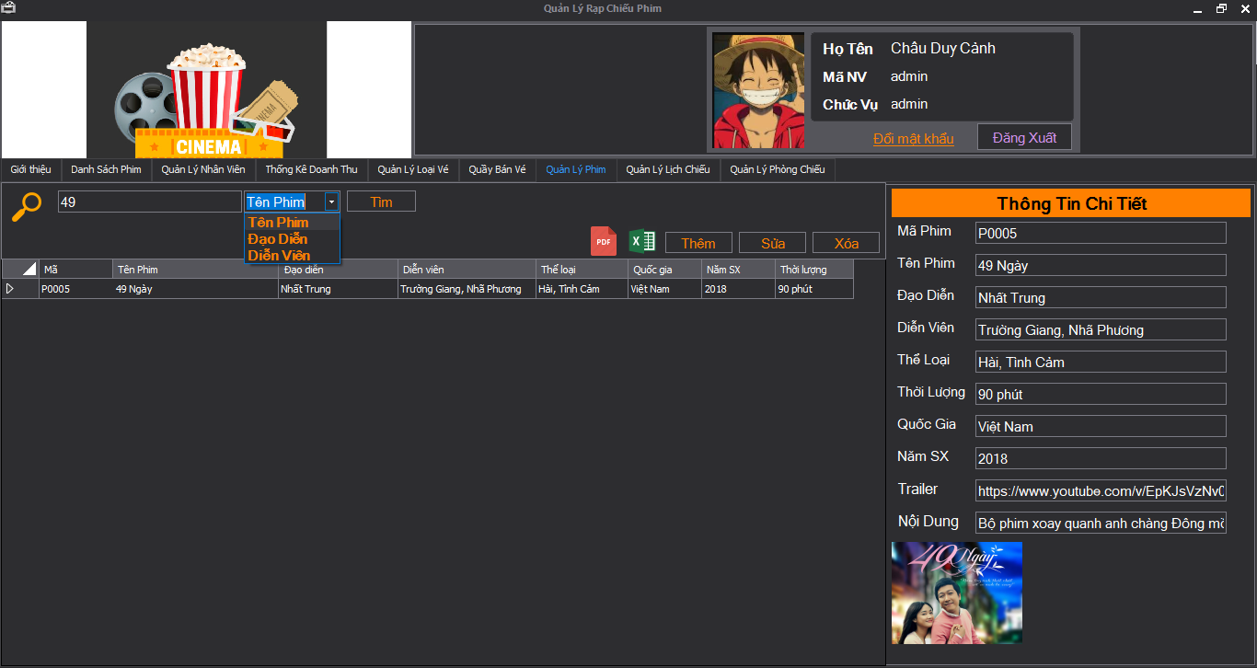

* + - 1. Giao diện chức năng tìm kiếm phim.

Để sử dụng chức năng sửa thì chỉ cần nhấn vào ô của phim muốn sửa và nhấn nút “Sửa”, sau đó là nhập thông tin muốn sửa rồi nhấn nút “Lưu” thì thông tin của phim đó sẽ được lưu vào hệ thống và hiển thị trên danh sách, hoặc nhấn nút “Hủy” để hủy bỏ.

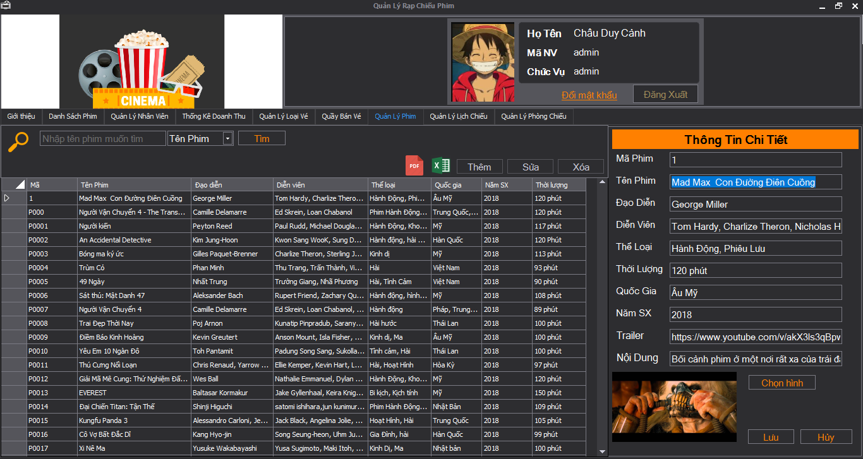

* + - 1. Giao diện chức năng sửa phim.

Để sử dụng chức năng thêm thì chỉ cần nhấn vào nút “Thêm” và sau đó nhập thông tin phim rồi nhấn nút “Lưu” thì thông tin phim mới sẽ được lưu vào hệ thống và hiển thị trên danh sách phim, hoặc nhấn nút “Hủy” nếu muốn hủy bỏ.

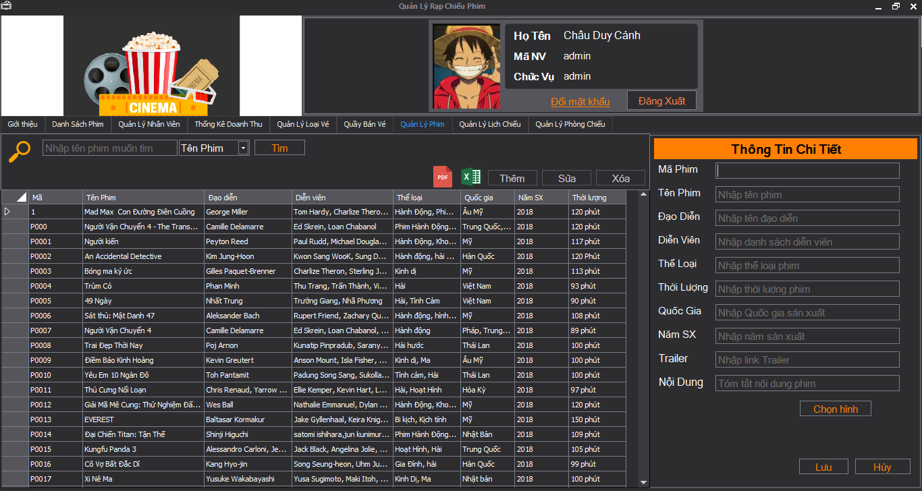

* + - 1. Giao diện chức năng thêm phim.

Để sử dụng chức năng xóa thì nhấn vào phim muốn xóa rồi nhấn vào nút “Xóa”. Sau đó thì sẽ có một bảng thông báo “Xóa phim đã chọn?”, nhấn “Yes” để xóa phim và nhấn “No” để hủy bỏ.

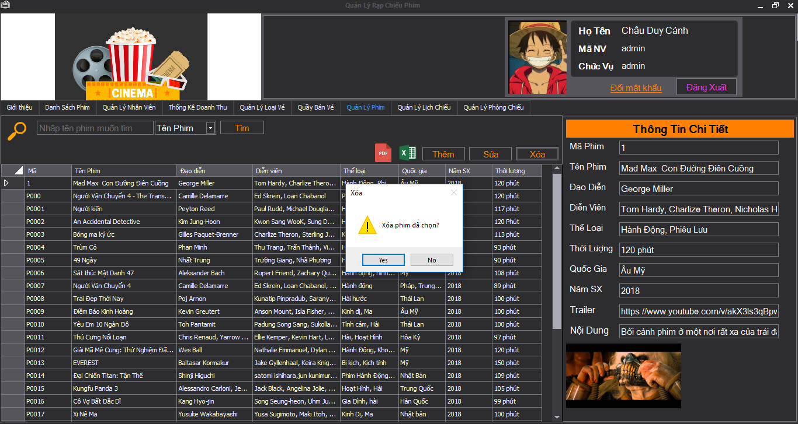

* + - 1. Giao diện chức năng xóa phim.
  1. Giao diện quản lý lịch chiếu

Giao diện quản lý lịch chiếu được thiết kế đẹp, hợp lý và dễ sử dụng. Trang sẽ hiển thị tất cả thông tin của lịch chiếu trong rạp. Ngoài việc thông tin lịch chiếu được hiển thị ở danh sách bên dưới thì khi nhấn vào lịch chiếu thì thông tin của lịch chiếu sẽ còn được hiển thị một cách chi tiết ở góc phải trang, giúp cho người dùng dễ nhìn và thấy được một cách tổng quát hơn về lịch chiếu. Ngoài ra còn có chức năng tìm kiếm, thêm, sửa, xóa lịch chiếu.

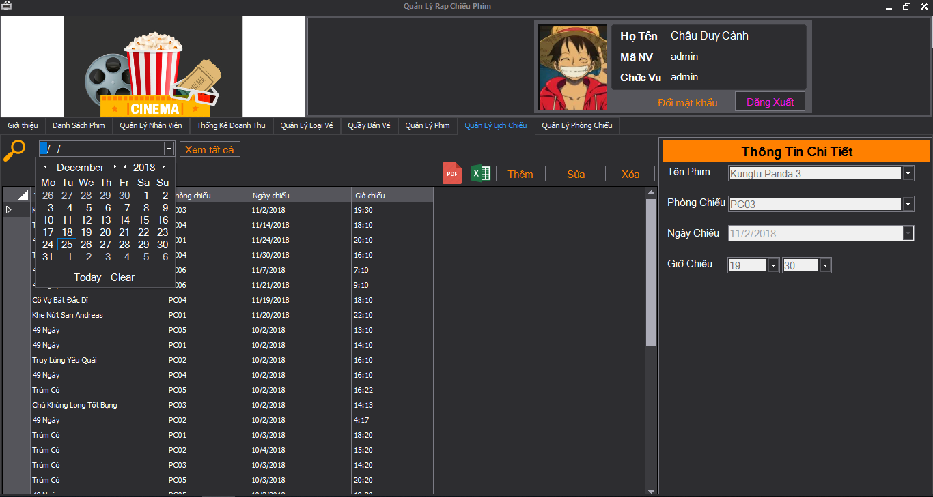

* + - 1. Giao diện trang quản lý lịch chiếu.

Để sử dụng chức năng tìm kiếm thì người dùng chỉ cần nhấn vào ô hình kính lúp, sau đó nhấn chọn ngày mốn tìm và nhấn nút “Xem tất cả” thì thông tin lịch chiếu người dùng muốn tìm sẽ được hiển thị.

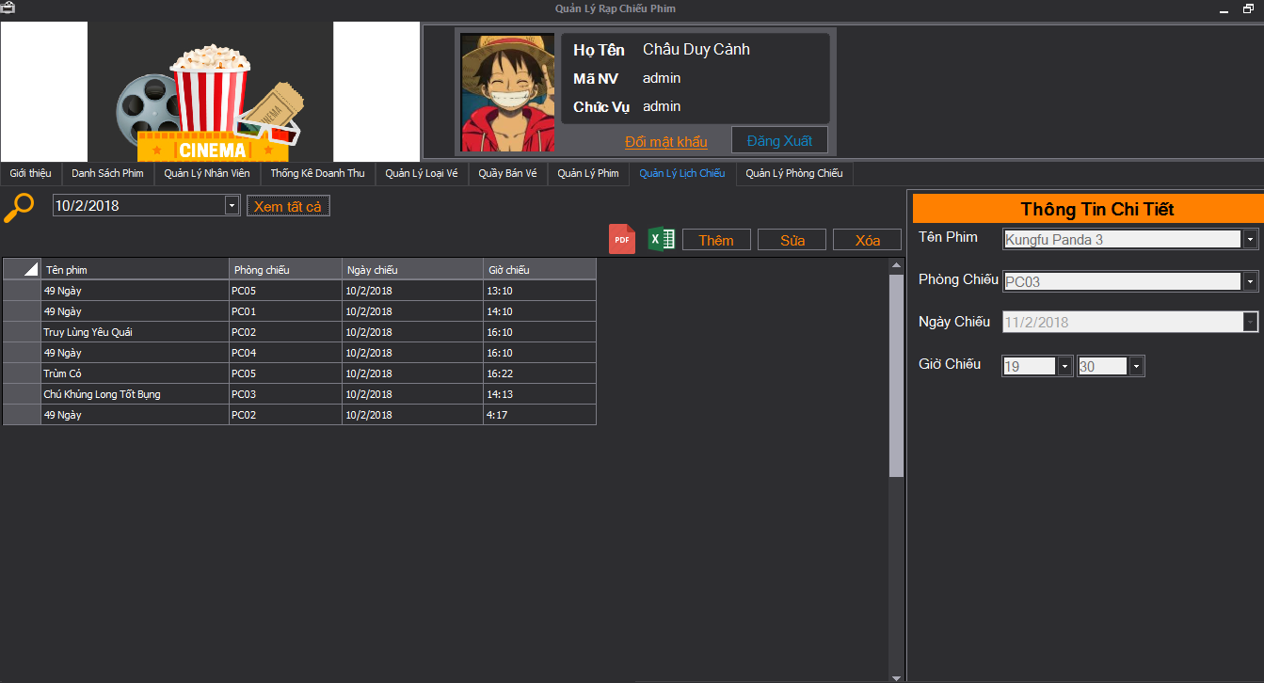

* + - 1. Giao diện chức năng tìm kiếm lịch chiếu.

Để sử dụng chức năng sửa thì chỉ cần nhấn vào ô của lịch chiếu muốn sửa và nhấn nút “Sửa”, sau đó là nhập thông tin muốn sửa rồi nhấn nút “Lưu” thì thông tin của lịch chiếu đó sẽ được lưu vào hệ thống và hiển thị trên danh sách, hoặc nhấn nút “Hủy” để hủy bỏ.

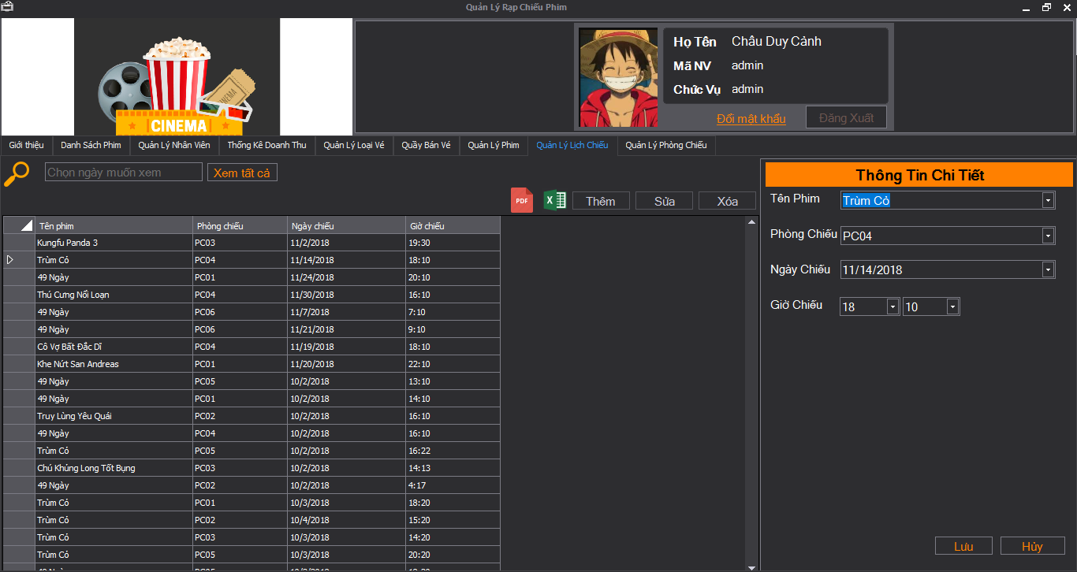

* + - 1. Giao diện chức năng sửa lịch chiếu.

Để sử dụng chức năng thêm thì chỉ cần nhấn vào nút “Thêm” và sau đó nhập thông tin lịch chiếu rồi nhấn nút “Lưu” thì thông tin lịch chiếu mới sẽ được lưu vào hệ thống và hiển thị trên danh sách, hoặc nhấn nút “Hủy” nếu muốn hủy bỏ.

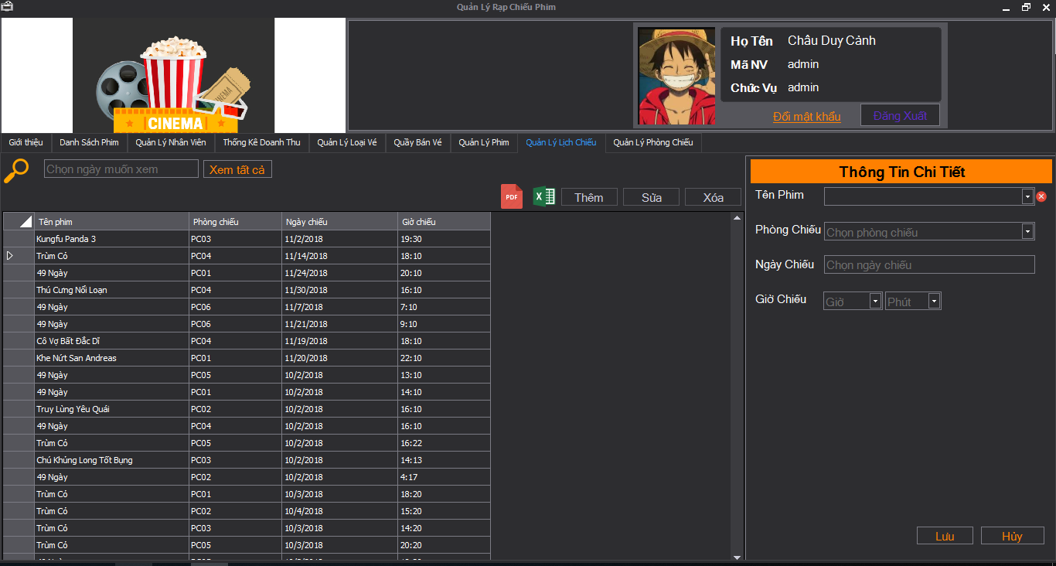

* + - 1. Giao diện chức năng thêm lịch chiếu.

Để sử dụng chức năng xóa thì nhấn vào lịch chiếu muốn xóa rồi nhấn nút “Xóa”. Sau đó thì sẽ có một bảng thông báo “Xóa lịch chiếu đã chọn?”, nhấn “Yes” để xóa lịch chiếu và nhấn “No” để hủy bỏ.

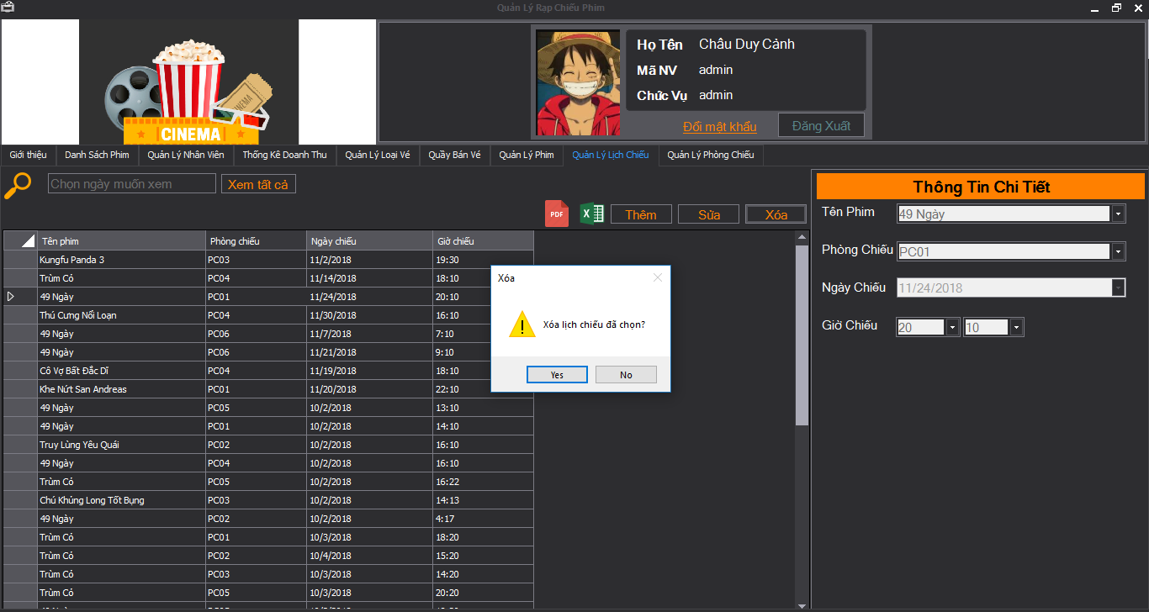

* + - 1. Giao diện chức năng xóa lịch chiếu
  1. Giao diện quản lý phòng chiếu

Giao diện quản lý phòng chiếu được thiết kế đẹp, hợp lý và dễ sử dụng. Trang sẽ hiển thị tất cả thông tin của phòng chiếu trong rạp. Ngoài việc thông tin phòng chiếu được hiển thị ở danh sách bên dưới thì khi nhấn vào thì thông tin của phòng chiếu sẽ còn được hiển thị một cách chi tiết ở góc phải trang, giúp cho người dùng dễ nhìn và thấy được một cách tổng quát hơn về phòng chiếu. Ngoài ra còn có chức năng tìm kiếm, thêm, sửa, xóa phòng chiếu.

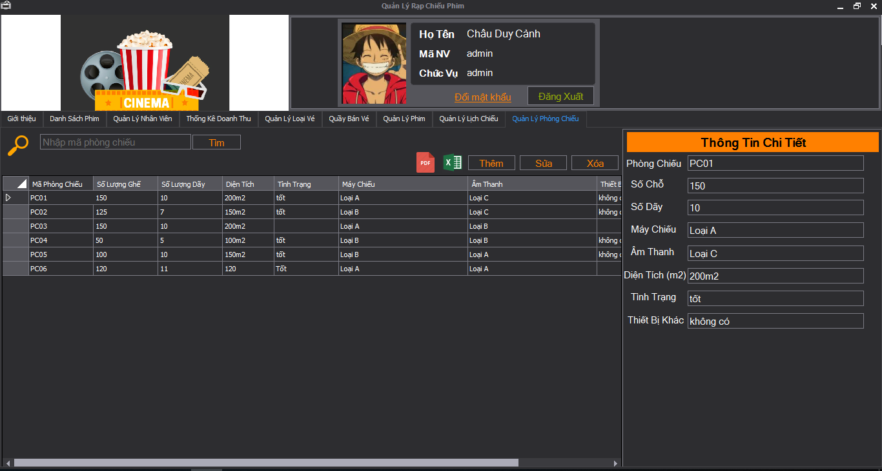

* + - 1. Giao diện trang quản lý phòng chiếu.

Để sử dụng chức năng tìm kiếm thì người dùng chỉ cần nhấn vào ô hình kính lúp, sau đó điền thông tin mốn tìm và nhấn nút “Tìm” thì thông tin phòng chiếu người dùng muốn tìm sẽ được hiển thị.

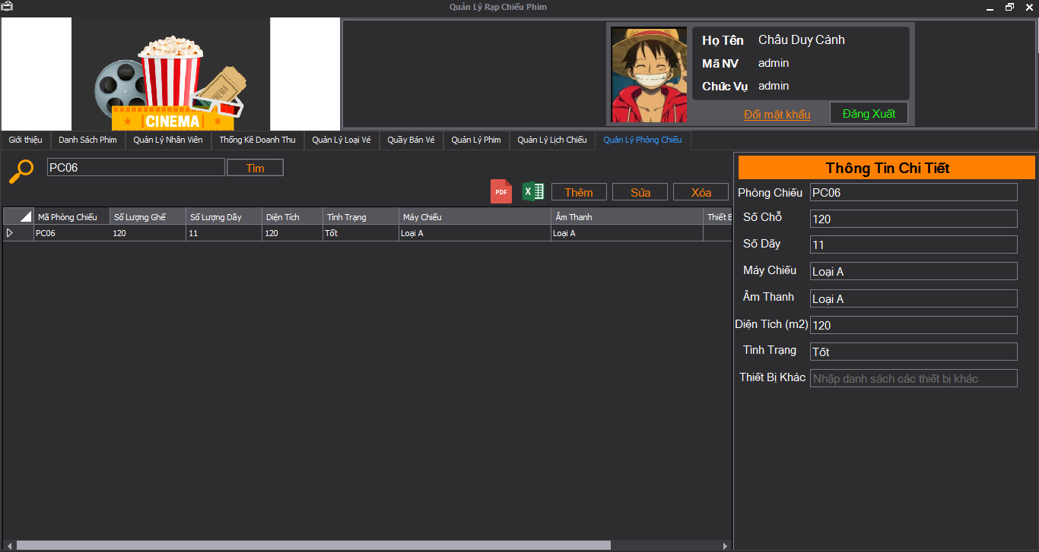

* + - 1. Giao diện chức năng tìm kiếm phòng chiếu.

Để sử dụng chức năng sửa thì chỉ cần nhấn vào ô của phòng chiếu muốn sửa và nhấn nút “Sửa”, sau đó nhập thông tin muốn sửa rồi nhấn nút “Lưu” thì thông tin của phòng chiếu sẽ được lưu vào hệ thống và hiển thị trên danh sách, hoặc nhấn nút “Hủy” để hủy bỏ.

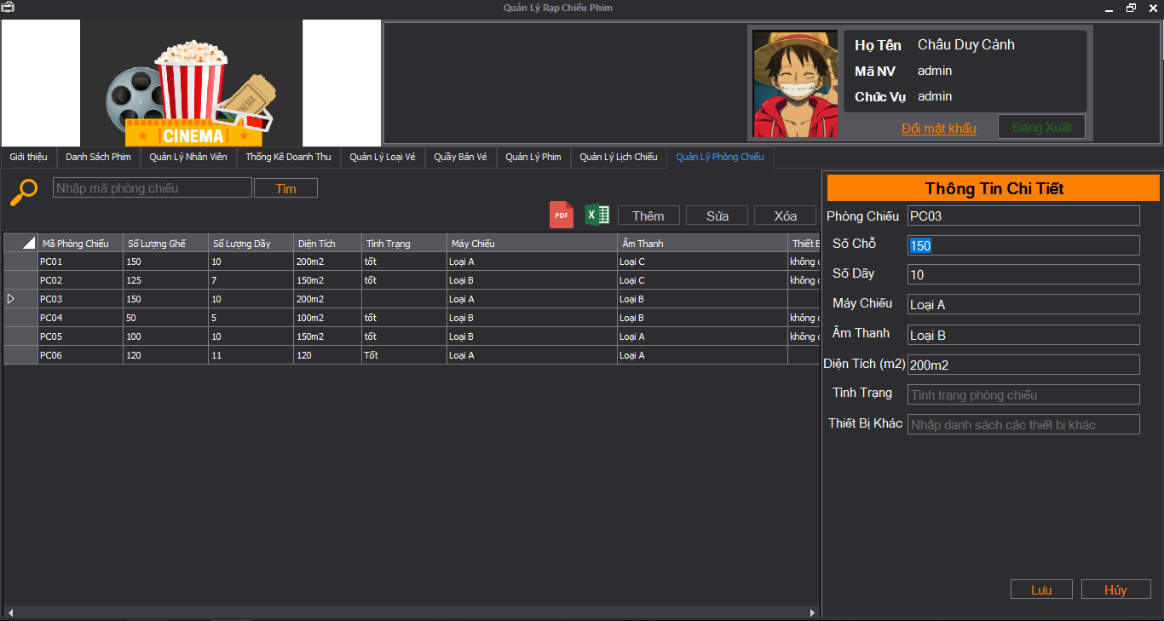

* + - 1. Giao diện chức năng sửa phòng chiếu.

Để sử dụng chức năng thêm thì chỉ cần nhấn vào nút “Thêm”, sau đó nhập thông tin phòng chiếu rồi nhấn nút “Lưu” thì thông tin phòng chiếu mới sẽ được lưu vào hệ thống và hiển thị trên danh sách phòng chiếu, hoặc nhấn nút “Hủy” nếu muốn hủy bỏ.

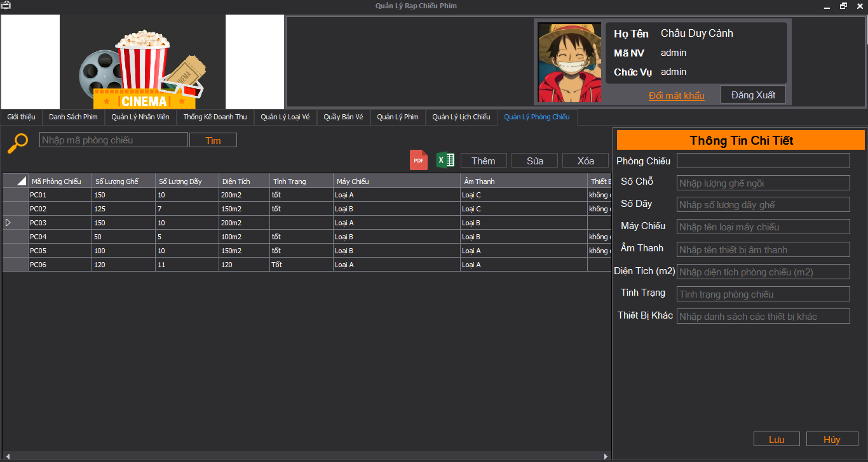

* + - 1. Giao diện chức năng thêm phòng chiếu.

Để sử dụng chức năng xóa thì nhấn vào phòng chiếu muốn xóa rồi nhấn vào nút “Xóa”. Sau đó sẽ có một bảng thông báo “Xóa phòng chiếu đã chọn?”, nhấn “Yes” để xóa phòng chiếu và nhấn “No” để hủy bỏ.

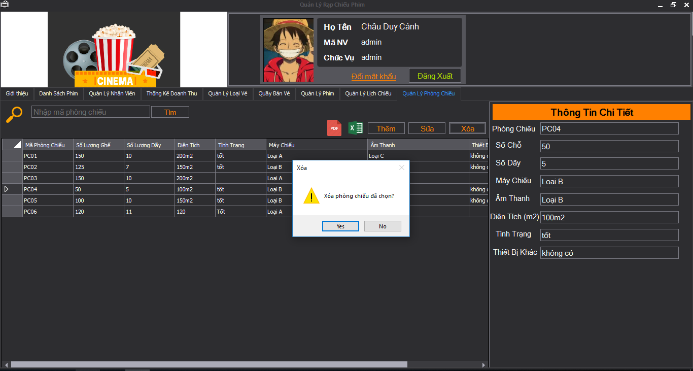

* + - 1. Giao diện chức năng xóa phòng chiếu.

KẾT LUẬN

**1. Kết quả đạt được**

Qua quá trình xây dựng phần mềm quản lý rạp chiếu phim nhóm đã học được nhiều điều.

Nhóm cũng đã tìm hiểu và tiếp xúc thêm được nhiều công cụ hỗ trợ mới cho việc thiết kế form.

Có thêm nhiều kiến thức và cải thiện về kỹ năng lập trình.

Phát triển hơn về kỹ năng làm việc nhóm hiệu quả.

**2. Hướng phát triển của đề tài**

Do thời gian và kinh nghiệm có hạn nên phần mềm còn đơn giản, chưa tối ưu. Nếu có cơ hội nhóm sẽ phát triển thêm nhiều chức năng và giúp phần mềm tối ưu hơn.

TÀI LIỆU THAM KHẢO

1. <https://techtalk.vn/devexpress-su-lua-chon-tuyet-voi-cho-winforms-control.html>
2. <https://tuandc.com/lap-trinh/thiet-ke-giao-dien-winform-tuyet-dep-nhanh-chong-voi-devexpress.html>
3. <https://laptrinhvb.net/index.php/devexpress.html>
4. <http://thuvienwinform.blogspot.com/p/dotnetbar.html>
5. <https://duythanhcse.wordpress.com/category/thi%E1%BA%BFt-k%E1%BA%BF-giao-di%E1%BB%87n-v%E1%BB%9Bi-dotnetbar/>
6. <https://vietjack.com/csharp/tai_lieu_tham_khao_csharp.jsp>
7. <https://www.w3schools.com/sql/default.asp>